**Prognoza Oddziaływania na Środowisko** Programu Ochrony Środowiska   
dla Gminy Puszcza Mariańska  
na lata 2021-2024   
z perspektywą do roku 2028



**Autorzy opracowania:**

Krzysztof Pietrzak………………………………………………………………………………………….

Monika Zaleska…………………………………………………………………………………………

**Data sporządzenia prognozy:** 19.08.2021 r.

Meritum Competence

ul. Syta 135, 02-987 Warszawa

szkolenia@meritumnet.pl, azbest@meritumnet.pl, audyt@meritumnet.pl

[www.szkolenia.meritumnet.pl](http://www.szkolenia.meritumnet.pl)

**Puszcza Mariańska, 2021**

Spis treści

1. Wstęp 6

2. Streszczenie w języku niespecjalistycznym 6

3. Podstawa prawna opracowania 8

4. Zakres opracowania 8

5. Zawartość i główne cele Programu oraz jego powiązania z innymi dokumentami. 8

6. Metody zastosowane przy sporządzaniu *Prognozy* 11

7. Propozycje dotyczące przewidywanych metod analizy skutków realizacji postanowień projektowanego dokumentu oraz częstotliwości jej przeprowadzania 12

8. Informacja o przewidywanym oddziaływaniu transgranicznym 12

9. Stan środowiska obszaru objętego *Programem* 13

9.1 Ochrona klimatu i jakości powietrza 13

9.1.1 Warunki klimatyczne 13

9.1.2 Jakość powietrza atmosferycznego 13

9.2 Zagrożenia hałasem 19

9.3 Pola elektromagnetyczne 21

9.4 Gospodarowanie wodami 24

9.4.1 Wody powierzchniowe 24

9.4.2 Jakość wód powierzchniowych 25

9.4.3 Wody podziemne 29

9.4.4 Jakość wód podziemnych 30

9.5 Gospodarka wodno – ściekowa 31

9.5.1 Sieć wodociągowa 31

9.5.2 Sieć kanalizacyjna 34

9.6 Zasoby geologiczne 36

9.7 Gleby 37

9.8 Gospodarka odpadami i zapobieganie powstawaniu odpadów 39

9.9 Zasoby przyrodnicze 41

9.9.1 Formy Ochrony Przyrody 41

9.10 Zagrożenia poważnymi awariami 49

10. Istniejące problemy ochrony środowiska istotne z punktu widzenia realizacji projektowanego dokumentu, w szczególności dotyczące obszarów podlegających ochronie na podstawie ustawy z dnia 16 kwietnia 2004 r. o ochronie przyrody 49

11. Przewidywane znaczące oddziaływania, w tym oddziaływania bezpośrednie, pośrednie, wtórne, skumulowane, krótkoterminowe, średnioterminowe i długoterminowe, stałe i chwilowe oraz pozytywne i negatywne, na cele i przedmiot ochrony obszaru Natura 2000 oraz integralność tego obszaru, a także na środowisko 50

12. Rozwiązania alternatywne do rozwiązań zawartych w *Programie* 59

13. Spis tabel 60

14. Spis rysunków 60

15. Spis wykresów 61

# Wstęp

Przedmiotem niniejszej prognozy oddziaływania na środowisko (dalej: *Prognozy*) jest *Program Ochrony Środowiska dla Gminy Puszcza Mariańska na lata 2021-2024   
z perspektywą do roku 2028* (dalej: *Program*). Konieczność opracowania *Prognozy* wynika z faktu, że w *Programie* przewidziano do realizacji przedsięwzięcia, które zgodnie z rozporządzeniem Rady Ministrów z dnia 10 września 2019 r. *w sprawie przedsięwzięć mogących znacząco oddziaływać na środowisko* (Dz. U. z 2019 r., poz. 1839) zaliczane są do przedsięwzięć mogących potencjalnie znacząco oddziaływać na środowisko.

# Streszczenie w języku niespecjalistycznym

Podstawą prawną wykonania *Prognozy* jest art. 51 ust. 1 ustawy z dnia 3 października z 2008 r. *o udostępnianiu informacji o środowisku i jego ochronie, udziale społeczeństwa w ochronie środowiska oraz o ocenach oddziaływania na środowisko* (tj. Dz.U. 2021 poz. 247).

Zakres *Prognozy* wynika z art. 51 ust. 2 ww. ustawy i został uzgodniony z Regionalnym Dyrektorem Ochrony Środowiska w Warszawie oraz Wojewódzkim Inspektorem Sanitarnym w Warszawie.

Przedmiotem opracowania niniejszej *Prognozy* jest *Program Ochrony Środowiska dla Gminy Puszcza Mariańska na lata 2021-2024 z perspektywą do roku 2028 (dalej: Program)*. *Program* porusza szeroko rozumianą problematykę ochrony środowiska na terenie gminy. Opisuje stan środowiska oraz presje, jakim podlegają poszczególne komponenty środowiska (obszary interwencji). *Program* jest dokumentem strategicznym, w którym wyznaczono cele:

* Poprawa jakości powietrza,
* Prowadzenie racjonalnej gospodarki wodno-ściekowej.

Monitoring skutków realizacji *Programu* będzie prowadzony w oparciu   
o wskaźniki obrazujące zmianę stanu środowiska na terenie gminy oraz dane dotyczące stanu realizacji zadań ujętych w POŚ. Co 2 lata sporządzane będą Raporty z wykonania POŚ, które zostaną przedstawione Radzie Gminy Puszcza Mariańska, a następnie przekazane Zarządowi Powiatu w Żyradowie.

Zarówno w *Programie*, jak i w *Prognozie* dokonano charakterystyki i oceny stanu środowiska na terenie gminy Puszcza Mariańska. Dzięki temu zdefiniowano główne problemy i zagrożenia jakim podlegają poszczególne komponenty środowiska (obszary interwencji).

Głównymi elementami środowiska, na który wpływ ma realizacja *Programu Ochrony Środowiska dla Gminy Puszcza Mariańska na lata 2021-2024 z perspektywą do roku 2028* są jakość powietrza atmosferycznego oraz gospodarka wodno-ściekowa.

W ramach realizacji wyznaczonych w dokumencie celów zaplanowano zadania takie jak:

* Termomodernizacja budynków,
* Rozbudowa i modernizacja infrastruktury wodno-kanalizacyjnej.

Przeprowadzona w *Prognozie* analiza zadań ujętych w *Programie* pod kątem możliwości ich oddziaływania na środowisko wykazała, iż oddziaływania negatywne mogą wystąpić jedynie na etapie realizacji zadań (co będzie następstwem m.in. użycia sprzętu budowlanego, transportu materiałów budowlanych i wykonywania prac ziemnych) oraz będą mieć charakter lokalny, krótkotrwały i odwracalny. Nie przewiduje się wystąpienia oddziaływań skumulowanych oraz oddziaływań o zasięgu transgranicznym.

Ocena skutków realizacji Programu Ochrony Środowiska będzie prowadzona w oparciu o zmiany wartości wskaźników, takich jak m.in.: długość wybudowanej sieci kanalizacyjnej oraz wodociągowej oraz liczba zmodernizowanych budynków.

Wszystkie zadania wyznaczone do realizacji w ramach *Programu* mają na celu ochronę środowiska i ograniczenie wprowadzania zanieczyszczeń do środowiska. Zgodne są również z zasadą zrównoważonego rozwoju. Efektem tych działań będzie także pozytywny wpływ na zdrowie człowieka. Brak realizacji zapisów *Programu* spowoduje pogarszanie się stanu wszystkich komponentów środowiska.

# Podstawa prawna opracowania

Podstawą prawną wykonania *Prognozy* jest art. 51 ust. 1 ustawy z dnia 3 października z 2008 r. *o udostępnianiu informacji o środowisku i jego ochronie, udziale społeczeństwa w ochronie środowiska oraz o ocenach oddziaływania na środowisko* (tj. Dz.U. 2021 poz. 247).

# Zakres opracowania

Zakres *Prognozy* wynika z art. 51 ust. 2 ustawy *o udostępnianiu informacji o środowisku jego ochronie, udziale społeczeństwa w ochronie środowiska oraz ocenach oddziaływania na środowisko* i został uzgodniony z Regionalnym Dyrektorem Ochrony Środowiska w Warszawie oraz Wojewódzkim Inspektorem Sanitarnym w Warszawie.

# Zawartość i główne cele Programu oraz jego powiązania z innymi dokumentami.

Celami realizacji Programu Ochrony Środowiska jest:

* Poprawa jakości powietrza,
* Prowadzenie racjonalnej gospodarki wodno-ściekowej.

Niniejszy dokument spójny jest z celami oraz kierunkami interwencji ujętymi m. in. w następujących dokumentach strategicznych:

**Dokumenty strategiczne na poziomie krajowym:**

* Długookresowa Strategia Rozwoju Kraju, Polska 2030:
  + Cel: Zapewnienie bezpieczeństwa energetycznego oraz ochrona i poprawa stanu środowiska
    - modernizacja infrastruktury i bezpieczeństwo energetyczne,
    - modernizacja sieci elektroenergetycznych i ciepłowniczych,
    - realizacja programu inteligentnych sieci   
      w elektroenergetyce,
    - zwiększenie poziomu ochrony środowiska.
* Koncepcja Przestrzennego Zagospodarowania Kraju 2030:
  + Poprawa dostępności terytorialnej kraju w różnych skalach przestrzennych poprzez rozwijanie infrastruktury transportowej i telekomunikacyjnej.
* Strategia Bezpieczeństwo Energetyczne i Środowisko:
  + Cel: Zrównoważone gospodarowanie zasobami środowiska,
  + Cel: Zapewnienie gospodarce krajowej bezpiecznego i konkurencyjnego zaopatrzenia w energię,
  + Cel: Poprawa stanu środowiska.
* Polityka Energetyczna Polski do 2030 r.
  + Kierunki:
    - Poprawa efektywności energetycznej,
    - Wytwarzanie i przesłanie energii elektrycznej,
    - Ograniczenie oddziaływania energetyki na środowisko.
* Polityka Ekologiczna Państwa 2030:
  + Cel: Poprawa jakości środowiska i bezpieczeństwa ekologicznego,
  + Cel: Zrównoważone gospodarowanie zasobami środowiska,
  + Cel: Łagodzenie zmian klimatu i adaptacja do nich oraz zarządzanie ryzykiem klęsk żywiołowych.
* Strategiczny plan adaptacji dla sektorów i obszarów wrażliwych na zmiany klimatu, do roku 2020 z perspektywą do roku 2030
  + Cel: Zapewnienie bezpieczeństwa energetycznego i dobrego stanu środowiska.
* Strategia Rozwoju Transportu do 2020 roku (z perspektywą do 2030 roku):
  + Cel: Stworzenie zintegrowanego systemu transportowego.
* Krajowy Plan Gospodarki Odpadami 2022:
  + Cel: Zmniejszenie ilości powstających odpadów,
  + Cel: Zwiększenie świadomości społeczeństwa na temat właściwego gospodarowania odpadami komunalnymi, w tym odpadami żywności   
    i innym odpadami ulegającymi biodegradacji,
  + Cel: Doprowadzenie do funkcjonowania systemów zagospodarowania odpadów zgodnie z hierarchią sposobów postępowania z odpadami.
* Program Oczyszczania Kraju z Azbestu na lata 2009-2032:
  + Cel: Usunięcie i unieszkodliwienie wyrobów zawierających azbest,
  + Cel: Likwidacja szkodliwego oddziaływania azbestu na środowisko.

**Dokumenty strategiczne na poziomie regionalnym i lokalnym**:

* Strategia rozwoju województwa mazowieckiego do 2030 roku. Innowacyjne Mazowsze:
* Cel: Zapewnienie gospodarce regionu zdywersyfikowanego zaopatrzenia w energię przy zrównoważonym gospodarowaniu zasobami środowiska.
* Program Ochrony Środowiska dla Województwa Mazowieckiego do 2022 r.:
* Cel: Poprawa jakości powietrza przy zapewnieniu bezpieczeństwa energetycznego w kontekście zmian klimatu,
* Cel: Osiągnięcie dobrego stanu jednolitych części wód powierzchniowych i podziemnych,
* Cel: Prowadzenie racjonalnej gospodarki wodno-ściekowej.
* Program Ochrony Powietrza dla strefy mazowieckiej:
* Działania: Ograniczanie emisji powierzchniowej (niskiej, rozproszonej emisji komunalno-bytowej i technologicznej), emisji liniowej (komunikacyjnej).
* Strategia Zrównoważonego Rozwoju Gminy Puszcza Mariańska do roku 2025:
* Cel: Ochrona środowiska przyrodniczego przy jednoczesnym rozwoju agroturystyki,
* Cel: Stała poprawa warunków życia mieszkańców.
* Program usuwania wyrobów zawierających azbest dla Gminy Puszcza Mariańska na lata 2011-2032
* Cel: usunięcie i unieszkodliwienie wyrobów zawierających azbest
* Cel: minimalizacja negatywnych skutków zdrowotnych spowodowanych obecnością azbestu oraz likwidację szkodliwego oddziaływania azbestu na środowisko.

# Metody zastosowane przy sporządzaniu *Prognozy*

Procedura tworzenia strategicznej oceny oddziaływania na środowisko była sporządzana równolegle do realizacji dokumentu podstawowego Programu Ochrony Środowiska.

*Prognozę* wykonano w oparciu o przepisy ustawy z dnia 3 października 2008 roku *o udostępnianiu informacji o środowisku i jego ochronie, udziale społeczeństwa w ochronie środowiska oraz o ocenach oddziaływania na środowisko* (tj. Dz.U. 2021 poz.247).

Dokonano w niej analizy oddziaływań na środowisko przewidzianych do realizacji w Programie Ochrony Środowiska zadań w oparciu o dane literaturowe oraz ustalenia własne, które zestawiono z lokalnymi uwarunkowaniami środowiskowymi. Wyniki analizy, w podziale na poszczególne komponenty środowiska, zostały zestawione w tabeli, zawierającej informacje (wraz z uzasadnieniem) o przewidywanym sposobie oddziaływania planowanych przedsięwzięć na środowisko.

# Propozycje dotyczące przewidywanych metod analizy skutków realizacji postanowień projektowanego dokumentu oraz częstotliwości jej przeprowadzania

Aby realizacja zadań zawartych w *Programie* przebiegała zgodnie z założonym harmonogramem, niezbędne jest prowadzenie monitoringu oraz ewaluacji ich wykonania.

Celem monitoringu jest ocena realizacji wskazanych w *Programie* zadań, w tym:

* określenie stopnia realizacji przyjętych celów,
* ocenę rozbieżności pomiędzy przyjętymi celami i działaniami, a ich wykonaniem,
* analizę przyczyn rozbieżności.

Monitoring skutków realizacji zadań będzie prowadzony w oparciu o wskaźniki obrazujące zmianę stanu środowiska na terenie gminy (**tabela nr 12 w *Programie***) oraz dane dotyczące stanu realizacji zadań ujętych w *Programie.* Jeżeli w wyniku analizy okaże się, że istnieją rozbieżności pomiędzy stopniem realizacji *Programu,* a jego założeniami, zostaną podjęte czynności mające na celu wyjaśnienie przyczyn rozbieżności oraz określenie działań korygujących.

Wójt Gminy Puszcza Mariańska będzie, zgodnie z art. 18 ust. 2 i 3 ustawy z dnia 27 kwietnia 2001 r. *Prawo ochrony środowiska*, będzie sporządzał co 2 lata raporty z wykonania *POŚ*, które zostaną przedstawione Radzie Gminy Puszcza Mariańska, a następnie Zarządowi Powiatu w Żyradowie.

# Informacja o przewidywanym oddziaływaniu transgranicznym

*Program* nie przewiduje realizacji zadań, które miałyby oddziaływanie transgraniczne.

# Stan środowiska obszaru objętego *Programem*

## Ochrona klimatu i jakości powietrza

### Warunki klimatyczne

Wg danych z najbliższej stacji meteorologicznej znajdującej się w Warszawa-Okęciew 2020 roku warunki klimatyczne charakteryzowały się tam[1]:

* średnią temperaturą na poziomie 10,5 °C,
* sumą rocznych odpadów na poziomie 645,5 mm,
* średnią prędkością wiatru na poziomie 3,3 m/s.

### Jakość powietrza atmosferycznego

Główny Inspektorat Ochrony Środowiska w roku 2020 dla obszaru województwa mazowieckiego przeprowadził roczną ocenę jakości powietrza atmosferycznego. Obowiązek taki wynika z rozporządzenia Ministra Środowiska z dnia 8 czerwca 2018 r. w sprawie dokonywania oceny poziomów substancji w powietrzu.

Obowiązujący układ stref określa rozporządzenie Ministra Środowiska z dnia 2 sierpnia 2012 r. *w sprawie stref, w których dokonuje się oceny jakości powietrza* (Dz. U. z 2012 r. poz. 914), zgodnie z którym województwo podzielone zostało na następujące strefy:

* Aglomeracja Warszawska (PL1401),
* Miasto Płock (PL1402),
* Miasto Radom (PL1403)
* Strefa mazowiecka (PL1404)

Oceny jakości powietrza pod kątem ochrony zdrowia ludzi w województwie mazowieckim prowadzone są w 4 strefach. W ocenie pod kątem ochrony roślin uwzględnia się tylko strefę mazowiecką[2]. Gmina Puszcza Mariańska należy do strefy mazowieckiej.

System rocznej oceny jakości powietrza w województwie oparty jest o szereg systemów pomiarów zanieczyszczeń, specjalistyczne modelowanie matematyczne oraz inne metody oceny jakości powietrza. Brane pod uwagę są również warunki meteorologiczne w danym roku, które mają wpływ na stężenie zanieczyszczeń w powietrzu.

Dzięki kompleksowemu podejściu Głównego Inspektoratu Ochrony Środowiska dokonano pełnej oceny poszczególnych zanieczyszczeń. Ocenę wykonano według kryteriów dotyczących ochrony zdrowia dla 12 substancji:

* dwutlenku siarki SO2,
* dwutlenku azotu NO2,
* tlenku węgla CO,
* benzenu C6H6,
* ozonu - O3,
* pyłu PM10,
* pyłu PM2,5,
* ołowiu Pb w pyle PM10,
* arsenu As w pyle PM10,
* kadmu Cd w pyle PM10,
* niklu Ni w pyle PM10,
* benzo(a)pirenu w pyle PM10,

oraz kryteriów określonych w celu ochrony roślin dla 3 substancji:

* dwutlenku siarki SO2,
* tlenków azotu NOx,
* ozonu O3.

Dwutlenek siarki, tlenek węgla, dwutlenek azotu, wielopierścieniowe węglowodory aromatyczne, a także metale ciężkie i pyły zawieszone należą do produktów spalania wpływających na występowanie niskiej emisji. Ozon z kolei jest zagrożeniem dla człowieka i środowiska naturalnego w sytuacji, gdy pojawi się w powietrzu przy powierzchni ziemi. Powstaje on w gorące, słoneczne, letnie dni, w wyniku reakcji chemicznych zachodzących w przyziemnej warstwie atmosfery, gdy jest ona zanieczyszczona dwutlenkiem azotu. Dzieje się tak najczęściej w centrach miast lub przy ruchliwych trasach komunikacyjnych.

Wynikiem oceny, zarówno pod kątem kryteriów dla ochrony zdrowia jak i kryteriów dla ochrony roślin, dla wszystkich substancji podlegających ocenie, jest zaliczenie do jednej z poniższych klas[3]:

* w klasyfikacji podstawowej:
  + do klasy A – jeżeli stężenia zanieczyszczenia na terenie strefy nie przekraczają odpowiednio poziomów dopuszczalnych lub docelowych,
  + do klasy C – jeżeli stężenia zanieczyszczeń na terenie strefy przekraczają poziomy dopuszczalne lub poziomy docelowe.

Tabela 1.Klasyfikacja strefy z uwzględnieniem kryteriów określonych w celu ochrony zdrowia

|  |  |  |  |  |  |  |  |  |  |  |  |  |  |
| --- | --- | --- | --- | --- | --- | --- | --- | --- | --- | --- | --- | --- | --- |
| **Nazwa strefy** | **Kod strefy** | **Symbol klasy wynikowej dla poszczególnych zanieczyszczeń dla obszaru całej strefy** | | | | | | | | | | | |
| **SO2** | **CO** | **NO2** | **C6H6** | **PM10** | **PM2,5** | **Pb** | **As** | **Cd** | **Ni** | **BaP** | **O3** |
| strefa mazowiecka | PL1404 | **A** | **A** | **A** | **A** | **C** | **A** | **A** | **A** | **A** | **A** | **C** | **A** |

*Źródło: Roczna ocena jakości powietrza w woj. mazowieckim**. Raport wojewódzki za rok 2020*

**Tabela 2. Klasyfikacja strefy z uwzględnieniem kryteriów określonych w celu ochrony roślin**

|  |  |  |  |  |
| --- | --- | --- | --- | --- |
| **Nazwa strefy** | **Kod strefy** | **Symbol klasy wynikowej dla poszczególnych zanieczyszczeń  dla obszaru całej strefy** | | |
| **SO2** | **NOx** | **O3** |
| strefa mazowiecka | PL1404 | **A** | **A** | **A** |

*Źródło: Roczna ocena jakości powietrza w woj. mazowieckim. Raport wojewódzki za rok 2020*

Roczna ocena jakości powietrza w 2020 r. w strefie mazowieckiej wykazała następujące przekroczenia:

* dla ochrony zdrowia – ze względu na przekroczenia poziomów dopuszczalnych PM10 (24h), poziomu docelowego BaP (rok) (tabela 1).

Wielkości stężeń benzo(a)pirenu były wysokie w sezonie grzewczym, natomiast w okresie letnim znacznie niższe. Problem przekroczeń poziomów B(a)P w powietrzu potęguje proceder nielegalnego spalania odpadów komunalnych w paleniskach domowych.

Ponadto zgodnie z Programem ochrony powietrza dla województwa mazowieckiego w gminie Puszcza Mariańska w 2018 roku wystąpiły przekroczenia poziomu docelowego średniorocznego benzo(a)pirenu (tabela 3 i rysunek 1).

**Tabela 3. Obszar przekroczeń poziomu docelowego średniorocznego benzo(a)pirenu w gminie wiejskiej Puszcza Mariańska w 2018 r.**

|  |  |
| --- | --- |
| **Kod obszaru przekroczeń** | Mz18sMaB(a)Pa40 |
| **Lokalizacja** | Środkowa część gminy wiejskiej Puszcza Mariańska (sołectwa: Kamion, Bartniki, Bednary, Puszcza Mariańska) |
| **Charakter obszaru** | wiejski - regionalny |
| **Emisja łączna z obszaru [kg]** | 22,3 |
| **Powierzchnia obszaru [km2]** | 50,9 |
| **Liczba ludności** | 5917 |
| **Liczba ludności powyżej 65 roku życia** | 947 |
| **Liczba ludności poniżej 5 roku życia** | 296 |
| **Liczba ośrodków (instytucji), w których przebywają osoby wrażliwe** | 4 |
| **Maksymalna wartość stężenia z obliczeń średnioroczna ng/m3** | 2,2 |
| **Wartość stężenia z pomiaru średnioroczna ng/m3** | nie dotyczy |
| **Główna przyczyna** | Oddziaływanie emisji związanych z indywidualnym ogrzewaniem budynków |

*Źródło: Załącznik nr 1 do uchwały nr 115/20 Sejmiku Województwa Mazowieckiego z dnia 8 września 2020 r*

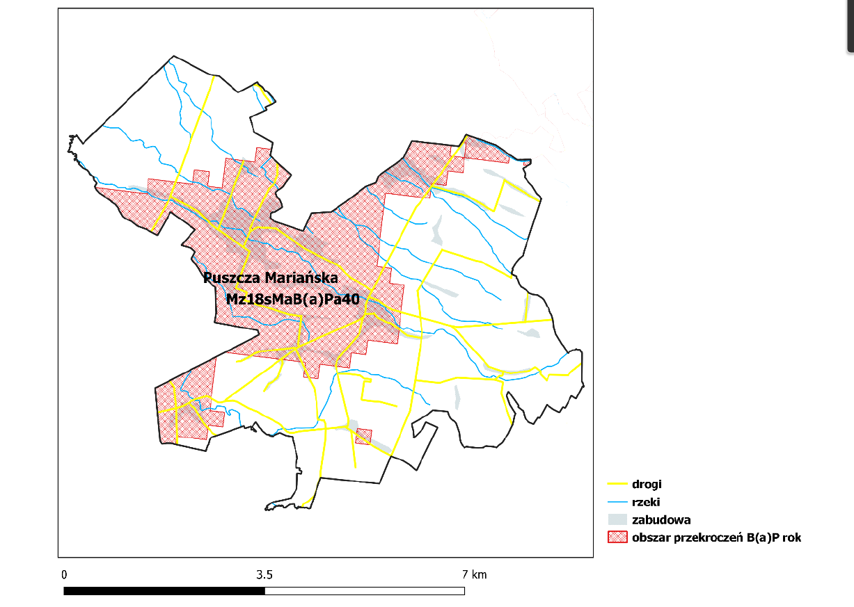

Rysunek 1.Obszar przekroczeń poziomu docelowego średniorocznego benzo(a)pirenu w gminie wiejskiej Puszcza Mariańska w 2018 r.

*Źródło: Załącznik nr 1 do uchwały nr 115/20 Sejmiku Województwa Mazowieckiego z dnia 8 września 2020 r.*

**Emisja powierzchniowa**

Zanieczyszczenia pochodzące z sektora bytowego, czyli lokalne kotłownie i paleniska domowe to źródła emisji powierzchniowej. Wpływ na zanieczyszczenie powietrza ma przede wszystkim rodzaj spalanego paliwa. Paliwa stałe (głównie węgiel) stosowane najczęściej w wyżej wymienionych systemach grzewczych emitują benzo(a)piren oraz pył zawieszony PM10 kilkaset razy bardziej obficie, niż paliwa gazowe. Spowodowane jest to złym stanem technicznym kotłowni węglowych oraz stosowaniem węgla o najgorszych parametrach.

W gminie Puszcza Mariańska największy udział w zanieczyszczeniu powietrza ma emisja powierzchniowa powstająca w wyniku spalania paliw energetycznych (emisja z kotłowni, domowych instalacji grzewczych, bądź też zakładów przemysłowych). Dużym problemem na terenie gminy jest emisja niska z ogrzewania indywidualnego, wynikająca ze stosowania paliw stałych (przede wszystkim węgla kamiennego i drewna), w tym również różnego rodzaju odpadów palnych.

**Emisja liniowa**

Emisją liniową określa się zanieczyszczenia ze źródeł komunikacyjnych. Przede wszystkim transport drogowy ma istotny wpływ na stan jakości powietrza. Ciągły wzrost ruchu samochodowego powoduje degradację nawierzchni, co powoduje zwiększenie hałasu komunikacyjnego i wzrost ilości zanieczyszczeń uwalnianych do atmosfery. Dzieje się to pomimo działań w zakresie modernizacji i przebudowy dróg. Warto zaznaczyć, że wielkość emisji ze źródeł komunikacyjnych zależna jest od natężenia ruchu na poszczególnych trasach, rodzaju samochodów oraz rodzaju stosowanego paliwa, ale wpływ na poziom zanieczyszczeń mają również takie procesy, jak zużycie opon, hamulców oraz ścieranie nawierzchni dróg, nazywane emisją poza spalinową. W zakresie emisji liniowej występować może dodatkowo emisja wtórna, czyli unoszenie pyłu PM10 z nawierzchni dróg.

Główną oś komunikacyjną gminy stanowi droga wojewódzka 719 (Kamion – Żyrardów – Warszawa) będąca odnogą drogi krajowej nr 70 biegnącej z Łowicza do Huty Zawadzkiej. Drożność komunikacyjną wschód – zachód zapewniają drogi powiatowe: Puszcza Mariańska – Bartniki – Skierniewice i Puszcza Mariańska – Górki – Mszczonów, trasa szybkiego ruchu (droga krajowa nr 8) z Białegostoku przez Warszawę do Wrocławia oraz autostrada A2 z której, by dotrzeć do Puszczy Mariańskiej, należy zjechać na węźle w Wiskitkach.

Przez teren gminy przechodzą dwie linie kolejowe. Wybudowana w I poł. XIX w. trasa wiedeńska ze stacją w Radziwiłłowie, która umożliwia dojazdy do miast zachodniego pasa aglomeracji warszawskiej oraz w przeciwnym kierunku do Skierniewic i Łodzi. Kolejne połączenie to linia Skierniewice – Łuków[4].

**Emisja punktowa**

Emisja punktowa obejmuje głównie emisję zanieczyszczeń pochodzących z dużych zakładów przemysłowych. Do zanieczyszczeń tych należą: pyły, dwutlenek siarki, tlenek azotu, tlenek węgla oraz metale ciężkie. Mają one istotny wpływ na zasięg i wielkość stężeń zanieczyszczeń w powietrzu atmosferycznym. Na terenie gminy Puszcza Mariańska brak jest zakładów powodujących emisje punktowe.

**Odnawialne źródła energii**

Alternatywą dla konwencjonalnych nośników jest również rozwój odnawialnych źródeł energii. Ich wykorzystanie nie wiąże się z trwałym deficytem ich źródeł, ponieważ są praktycznie niewyczerpalne. Ich zasoby uzupełniane są nieustannie w procesach naturalnych.

W gminie Puszcza Mariańska zamontowane są instalacje fotowoltaiczna na obiektach Oczyszczalni Ścieków w Bartnikach (o mocy 21,5 kW) oraz na obiektach Stacji Uzdatniania Wody w Bartnikach (o mocy 21,5 kW). Ponadto w gminie Puszcza Mariańska mieszkańcy gminy posiadają prosumenckie instalacje, m.in. panele fotowoltaiczne, kolektory słoneczne oraz pompy ciepła.

## Zagrożenia hałasem

Hałas definiowany jest jako dźwięk niepożądany lub szkodliwy dla zdrowia ludzkiego. Szkodliwość lub uciążliwość hałasu zależy od natężenia, częstotliwości, charakteru zmian w czasie, długotrwałości działania oraz zawartości składowych niesłyszalnych, a także od takich cech odbiorcy jak: stan zdrowia, nastrój, wiek.

W zależności od miejsca występowania i źródła rozróżnia się hałas:

* komunikacyjny (drogowy, kolejowy i lotniczy),
* przemysłowy,
* osiedlowy,
* domowy.

Podstawowym źródłem hałasu na terenie gminy Puszcza Mariańska jest przede wszystkim transport samochodowy i kolejowy. Na poziom hałasu drogowego ma wpływ szereg czynników związanych z ruchem pojazdów i parametrami drogi. Do najważniejszych z nich należą:

* natężenie ruchu związane bezpośrednio ze znaczeniem drogi w układzie komunikacyjnym,
* struktura ruchu (udział pojazdów ciężkich i hałaśliwych),
* średnia prędkość pojazdów i ich stan techniczny,
* płynność ruchu,
* rodzaj i stan nawierzchni.

W przypadku hałasów drogowych i kolejowych obowiązujące obecnie wartości wskaźników wynoszą[5]:

* 65 dB w porze dziennej i 56 dB w porze nocnej dla zabudowy mieszkaniowej wielorodzinnej, zabudowy mieszkaniowo-usługowej i zabudowy zagrodowej,
* 61 dB w porze dziennej i 56 dB w porze nocnej dla terenów zabudowy mieszkaniowej jednorodzinnej.

Należy podkreślić, iż przyjęte wartości dopuszczalne stanowią kompromis pomiędzy realnymi możliwościami ograniczania emisji i propagacji hałasu a potrzebą komfortu akustycznego, w związku z czym ich zachowanie nie gwarantuje całkowitej eliminacji uciążliwości akustycznych.

W roku 2019 Centralne Laboratorium Badawcze GIOŚ w Warszawie wykonało pomiary monitoringowe hałasu drogowego i kolejowego zgodnie z założeniami Programu Państwowego Monitoringu Środowiska województwa mazowieckiego na lata 2016-2020 w 21 punktach pomiarowych (8 miejscowościach). W przeważającej części badanych punktów pomiarowych wystąpiły przekroczenia poziomów dopuszczalnych dla wskaźników krótkookresowych. W przypadku wskaźników długookresowych do przekroczeń doszło tylko w Sochaczewie przy ul. Warszawskiej - wyniosły one dla wskaźnika LDWN - 1,4 dB i wskaźnika LN - 2,2 dB[6].

Na terenie gminy Puszcza Mariańska w ostatnich latach nie znajdował się punkt pomiarowy hałasu.

## Pola elektromagnetyczne

Intensywność oddziaływania promieniowania elektromagnetycznego na żywe komórki zależy od jego mocy (im większa moc, tym silniejsze promieniowanie) i odległości od źródła (wraz z odległością natężenie emitowanego pola słabnie).

Znaczące oddziaływanie na środowisko pól elektromagnetycznych występuje:

* w paśmie 50 Hz od sieci i urządzeń energetycznych,
* w paśmie od 300 MHz do 40000 MHz od urządzeń radiokomunikacyjnych, radiolokacyjnych i radionawigacyjnych. Największy udział mają stacje bazowe telefonii komórkowej ze swoimi antenami sektorowymi i antenami radiolinii (antena sektorowa służy do komunikacji z telefonem komórkowym, natomiast antena radiolinii służy do komunikacji między stacjami bazowymi). Ich lokalizacje w na ternie gminy Puszcza Mariańska przedstawia rysunek 2.

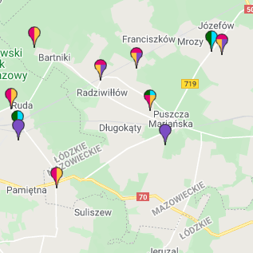

**Legenda**

http://beta.btsearch.pl/static/map_icons/01.png Plus http://beta.btsearch.pl/static/map_icons/03.png Orange http://beta.btsearch.pl/static/map_icons/06.pngPlay

http://beta.btsearch.pl/static/map_icons/00.pngAero 2 http://beta.btsearch.pl/static/map_icons/02.pngT-Mobile

Rysunek 2.Lokalizacja stacji bazowych telefonii komórkowej w gminie Puszcza Mariańska

*Źródło: www.beta.btsearch.pl [dostęp:17.08.2021]*

Pole elektromagnetyczne stanowią stały i istotny czynnik oddziałujący na organizm ludzki. Naturalne i sztuczne pola elektromagnetyczne towarzyszą człowiekowi wszędzie – w miejscu zamieszkania, w pracy, w podróży, a ich coraz bardziej intensywne występowanie jest konsekwencją rozwoju techniki. W ostatnim czasie wraz ze wzrostem ilości urządzeń emitujących pole elektromagnetyczne, wzrasta również zainteresowanie tym tematem.

Do najważniejszych źródeł promieniowania należą:

* stacje i linie energetyczne,
* nadajniki radiowe i telewizyjne oraz CB-radio i radiostacje amatorskie,
* stacje bazowe telefonii komórkowej,
* wojskowe i cywilne urządzenia radionawigacji i radiolokacji,
* urządzenia powszechnego użytku: kuchenki mikrofalowe, monitory, aparaty komórkowe itp.

Największe oddziaływanie w postaci promieniowania niejonizującego wykazują linie elektroenergetyczne wysokich napięć. Ich występowanie wymaga określenia stref ochronnych, zależnych od natężenia pola elektrycznego. Pod liniami o napięciu 110-400 kV może występować II strefa ochronna z zakazem lokalizacji budynków mieszkalnych.

Teren gminy zasilany jest siecią elektroenergetyczną napowietrzną średniego napięcia 15 kV z GPZ w Żyrardowie oraz GPZ Skierniewice I. Sieci te, wraz z istniejącymi, słupowymi stacjami zapewniają mieszkańcom zaopatrzenie w energię elektryczną. Powyższe sieci i stacje zostały zmodernizowane w latach dziewięćdziesiątych i zapewniają zaopatrzenie miejscowości w układzie dwustronnym. Przez teren gminy nie przebiegają linie elektroenergetyczne wysokiego napięcia, a istniejące linie niskiego napięcia, szczególnie na obszarach o dużej gęstości zaludnienia, nie zapewniają zakładanych parametrów dostarczanej energii[7].

W 2018 roku WIOŚ w Warszawie przeprowadził na terenie Gminy Puszcza Mariańska monitoring pól elektromagnetycznych. Punkt został zlokalizowany w miejscowości Puszcza Mariańska, przy Klasztorze Księży Marianów.

Tabela 4.Wyniki pomiarów pól elektromagnetycznych w Puszczy Mariańskiej w 2009, 2012, 2015, 2018 roku

|  |  |  |
| --- | --- | --- |
| **Lokalizacja punktu pomiarowego** | **Rok** | **Natężenie składowej elektrycznej pola [V/m] (0,1÷3000) w [MHz]** |
| Puszcza Mariańska, przy klasztorze Księży  Marianów | 2009 | <0,8 |
| 2012 | <0,2 |
| 2015 | <0,2 |
| 2018 | 0,21 |

*Źródło: Monitoring pół elektromagnetycznych w 2015 roku, WIOŚ w Warszawie*

W porównaniu z rokiem 2009 w punkcie pomiarowym zlokalizowanym w Puszczy Mariańskiej nie wykazano wzrostu wartości składowej elektrycznej pola elektromagnetycznego. Dopuszczalny poziom w zależności od częstotliwości zawiera się w przedziale od 7 V/m do 20 V/m.

## Gospodarowanie wodami

### Wody powierzchniowe

Podstawową sieć powierzchniowych wód płynących z obszaru gminy Puszcza Mariańska stanowią następujące rzeki wraz z ich dalszymi dopływami[8]:

* rzeka Rawka - z dopływem spod Wycześniaka, Rokitą, Korabiewką i Grabinką,
* rzeka Sucha-Nida - z dopływem spod Wręczy (Czarna Struga) i Chełmną.

**Rawka** - stanowiąca dopływ III rzędu rzeki Bzury. Rawka na obszarze Gminy jest nieuregulowana, płynąca w naturalnym korycie, z silnie rozwiniętym prawostronnym dorzeczem, które tworzą mniejsze rzeki: Chojnatka (płynąca na zachód z rejonu wsi Budy Chojnackie, wzdłuż południowej granicy Gminy, uregulowana), Korabiewka (stanowiąca oś hydrograficzną Gminy, a wypływająca ze stawu w pobliżu wsi Gąba, płynąca w kierunku północno-zachodnim, o wciętej dolinie w części górnej, a płaskiej w części środkowej i ujściowej; odcinek uregulowany obejmuje przebieg od ujścia do granicy lasu oraz od Bartnik do Olszanki) oraz liczne mniejsze cieki, jak Rokita (uregulowana od drogi Skierniewice - Bartniki do Budek Radziwiłłowskich) oraz ciek okresowy – Grabinka (funkcjonujący w okresie roztopów wiosennych, uregulowany od Zabudzisk do Małej Łąki) płynący w północnej części Gminy. Ciek ten tworzy wciętą dolinę o charakterze wąwozowym[9].

**Sucha-Nida** - stanowiąca prawostronny dopływ III rzędu rzeki Bzury. Sucha-Nida wypływa dwoma ramionami z rejonu wsi Studzieniec i Nowej Huty oraz Żukowa i Wólki Wręckiej. Rzeka odznacza się małymi spadkami, a jej dorzecze cechuje znaczne zagęszczenie drobnych cieków i rowów melioracyjnych. Rzeka stanowi ciek naturalny, uregulowany[10].

W obszarze Gminy nie występują większe naturalne zbiorniki wód stojących. Spotkać jednak można niewielkie oczka wodne w zagłębieniach bezodpływowych w rejonie wsi Biernik-Towarzystwo, Bartniki, Żuków i Studzieniec oraz stawy zakładane dla celów gospodarczych (rybne lub związane z budowlami młyńskimi) i kompozycyjnych w dolinach rzek. Stawy te spotkać można we wsiach: Stary Łajszczew (dawne, podworskie stawy rybne), Wycześniak, Gzdów, Olszanka, Korabiewice. W obrębie terenów leśnych kompleksu Puszcza Mariańska oraz Puszczy Bolimowskiej występują małe, zabagnione oczka wodne[11].

### Jakość wód powierzchniowych

Ocenę stanu wód powierzchniowych (rzek, jezior, wód przejściowych i przybrzeżnych) wykonuje się w odniesieniu do jednolitych części wód, na podstawie wyników państwowego monitoringu środowiska i prezentuje poprzez ocenę stanu ekologicznego, stanu chemicznego i ocenę stanu JCWP.

Obowiązek badania i oceny jakości wód powierzchniowych w ramach Państwowego Monitoringu Środowiska (PMŚ) wynika z art. 349 ustawy z dnia 20 lipca 2017 r. - *Prawo Wodne.*

Jednolite części wód powierzchniowych dzieli się na naturalne, dla których określa się stan ekologiczny i stan chemiczny oraz na sztuczne (powstałe w wyniku działalności człowieka) i silnie zmienione (ich charakter został w znacznym stopniu zmieniony w następstwie fizycznych przeobrażeń, będących wynikiem działalności człowieka), dla których określa się potencjał ekologiczny i stan chemiczny.

Ocenę przeprowadzono na podstawie Rozporządzenia Ministra Gospodarki Morskiej   
i Żeglugi Śródlądowej z dnia 11 października 2019 r. w sprawie klasyfikacji stanu ekologicznego, potencjału ekologicznego i stanu chemicznego oraz sposobu klasyfikacji stanu jednolitych części wód powierzchniowych, a także środowiskowych norm jakości dla substancji priorytetowych   
(Dz. U. z 2019 r., poz. 2149). Dodatkowo uwzględniono zasady określone szczegółowo w opracowanych przez GIOŚ wytycznych dla wojewódzkich inspektoratów ochrony środowiska do przeprowadzenia oceny stanu jednolitych części wód powierzchniowych (GIOŚ, 2018).

Stan ekologiczny/potencjał ekologiczny, jest określeniem jakości struktury i funkcjonowania ekosystemu wód powierzchniowych, sklasyfikowanej na podstawie wyników badań elementów biologicznych oraz wspierających je wskaźników fizykochemicznych i hydromorfologicznych. Stan ekologiczny jednolitych części wód powierzchniowych klasyfikuje się poprzez nadanie jednolitej części wód jednej z pięciu klas jakości.

Tabela 5.Stan ekologiczny jednolitych części wód

| **Klasa jakości** | **Stan ekologiczny** |
| --- | --- |
| I | Bardzo dobry |
| II | Dobry |
| III | Umiarkowany |
| IV | Słaby |
| V | Zły |

Źródło: GIOŚ

O przypisaniu ocenianej jednolitej części wód powierzchniowych decydują wyniki klasyfikacji poszczególnych elementów biologicznych, przy czym obowiązuje zasada, że klasa stanu/potencjału ekologicznego odpowiada klasie najgorszego elementu biologicznego (Rozporządzenie Ministra Gospodarki Morskiej i Żeglugi Śródlądowej z dnia 11 października 2019 r. w sprawie klasyfikacji stanu ekologicznego, potencjału ekologicznego i stanu chemicznego oraz sposobu klasyfikacji stanu jednolitych części wód powierzchniowych, a także środowiskowych norm jakości dla substancji priorytetowych (Dz. U. z 2019 r., poz. 2149).

Klasyfikacji stanu chemicznego jednolitych części wód powierzchniowych dokonuje się na podstawie analizy wyników pomiarów zanieczyszczeń chemicznych, w tym tzw. substancji priorytetowych. Podstawą analizy jest porównanie uzyskanych wyników ze środowiskowymi normami jakości. Przyjmuje się, że jednolita część wód jest w dobrym stanie chemicznym, jeżeli żadna z obliczonych wartości stężeń nie przekracza dopuszczalnych stężeń maksymalnych i średniorocznych. Jeżeli woda nie spełnia tych wymagań, stan chemiczny ocenianej jednolitej części wód określa się jako: „poniżej dobrego”. Dodatkowo, wyniki badań osadów dennych są wykorzystywane w systemie oceny stanu chemicznego wód.

Stan jednolitej części wód ocenia się poprzez porównanie wyników klasyfikacji stanu/potencjału ekologicznego i stanu chemicznego. Jednolita część wód może być oceniona jako będąca w „dobrym stanie”, jeśli jednocześnie jej stan/potencjał ekologiczny jest sklasyfikowany przynajmniej jako dobry, a stan chemiczny sklasyfikowany jest jako „dobry”. W pozostałych przypadkach, tj. gdy stan chemiczny jest sklasyfikowany jako „poniżej dobrego” lub stan/potencjał ekologiczny sklasyfikowano jako „umiarkowany”, „słaby”, bądź „zły”, jednolitą część wód ocenia się jako będącą w złym stanie.

Gmina Puszcza Mariańska leży w granicach 8 Jednolitych Części Wód Powierzchniowych   
(Rysunek 3) i jest to:

* RW2000172727299 - Sucha,
* RW2000192726999 – Rawka od Korabiewki do ujścia,
* RW200017272694 – Korabiewka,
* RW20001727268 – Rokita,
* RW200019272693 - Rawka od Białki do Korabiewki bez Korabiewki,
* RW200017272676 – Dopływ w Samicach,
* RW200017272674 - Dopływ z Biernika Włościańskiego,
* RW2000172726729 – Chojnatka.

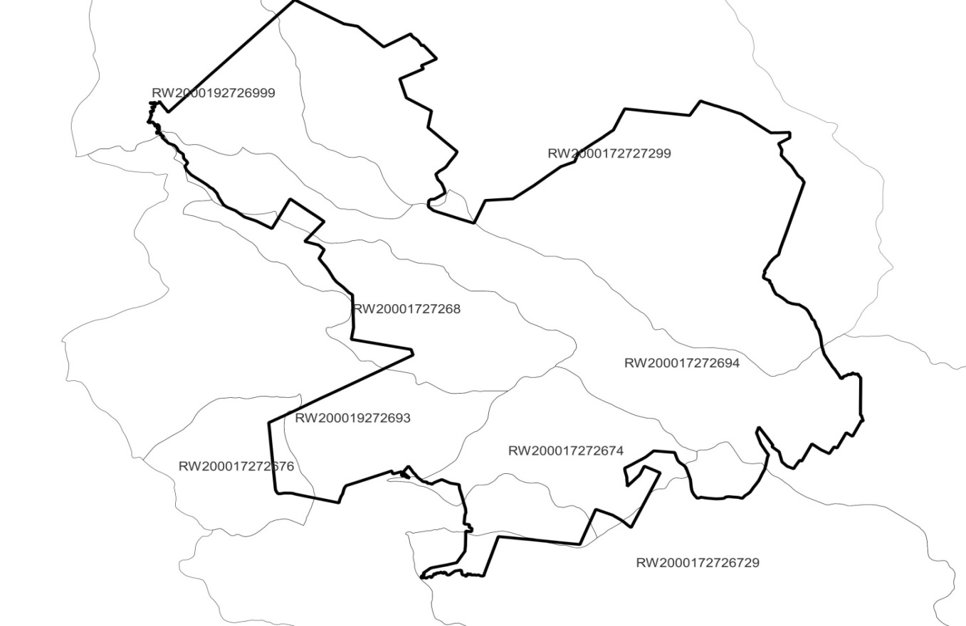

Rysunek 3. Granice JCWP na tle gminy Puszcza Mariańska

Źródło: opracowanie własne

Monitoring rzek w gminie realizuje Wojewódzki Inspektorat Ochrony Środowiska w Warszawie. Wszystkie badane JCWP znajdujące się w graniach gminy Puszcza Mariańska charakteryzują się złym stanem wód (tabela 6).

Tabela 6.Wyniki badań dla Jednolitych Części Wód Powierzchniowych, na których położona jest gmina Puszcza Mariańska

| **Nazwa ocenianej JCWP** | **Kod ocenianej JCWP** | **Nazwa reprezentatywnego punktu pomiarowo-kontrolnego** | **Stan chemiczny** | **Stan / potencjał ekologiczny** | **Stan JCW** |
| --- | --- | --- | --- | --- | --- |
| Sucha | RW2000172727299 | Sucha - Zakrzew | Poniżej dobrego | - | zły |
| Rawka od Korabiewki do ujścia | RW2000192726999 | Rawka - Kęszyce | Poniżej dobrego | Umiarkowany stan ekologiczny | zły |
| Rawka od Białki do Korabiewki bez Korabiewki | PLRW200019272693 | Rawka - Budy Grabskie | Poniżej dobrego | Słaby stan ekologiczny | zły |
| Dopływ z Biernika Włościańskiego | RW200017272674 | Dopływ z Biernika Włościańskiego - Wycześniak | Poniżej dobrego | Umiarkowany stan ekologiczny | zły |

*Źródło: Klasyfikacja i i ocena stanu JCWP_2014-2019*

### Wody podziemne

Aktualna wersja podziału jednolitych części wód podziemnych (JCWPd) obejmuje 172 części i obowiązuje od 2016 roku. Obszar gminy Puszcza Mariańska znajduje się w obrębie dwóch Jednolitych Części Wód Podziemnych i jest to JCWPd nr 65 (PLGW200065) oraz 63 (PLGW200063)[12].

Tabela 7.Charakterystyka JCWPd nr 65 oraz 63

|  |  |  |  |
| --- | --- | --- | --- |
|  | | **JCWPd 65** | **JCWPd 63** |
| Powierzchnia (km2) | | 3184,3 | 5352,1 |
| Region Wodny | | Środkowej Wisły  RZGW Warszawa | Środkowej Wisły  RZGW Warszawa |
| Liczba pięter wodonośnych | | 2 | 4 |
| Zasoby wód podziemnych | (m3/d) | 389223 | 402330 |
| % | 27,7 | 27,5 |

Źródło: Państwowa Służba Hydrologiczna

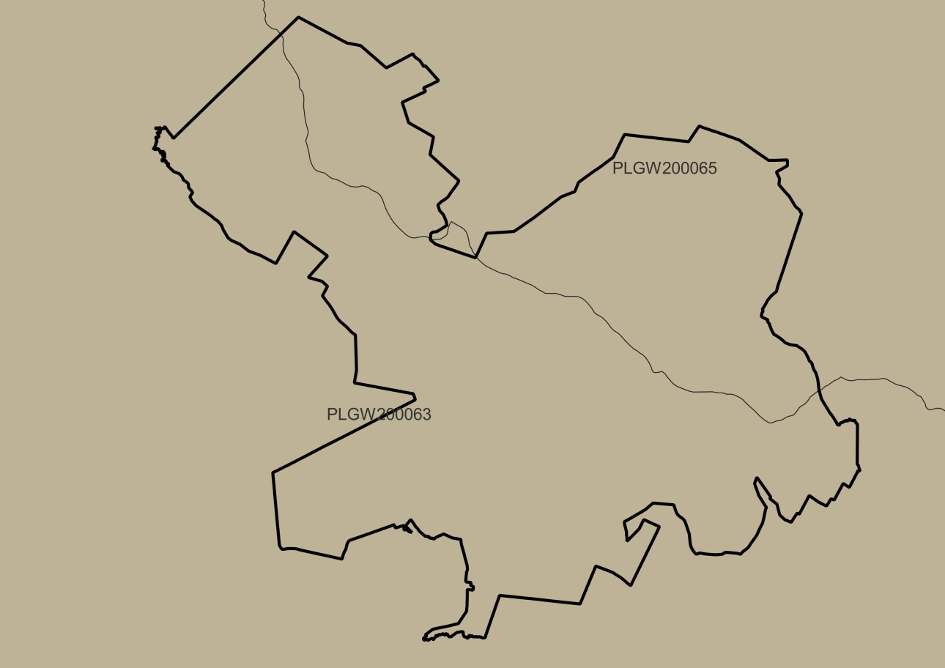

Rysunek 4. Położenie gminy Puszcza Mariańska na tle JCWPd

Źródło: opracowanie własne

### Jakość wód podziemnych

Celem monitoringu jakości wód podziemnych jest dostarczenie informacji o stanie chemicznym wód podziemnych, śledzenie jego zmian oraz sygnalizacja zagrożeń w skali kraju, na potrzeby zarządzania zasobami wód podziemnych i oceny skuteczności podejmowanych działań ochronnych (Program PMŚ). Monitoring wód podziemnych jest w Polsce prowadzony w sieciach: krajowej, regionalnych i lokalnych.

Przedmiotem monitoringu do roku 2015 było 161 jednolitych części wód podziemnych (JCWPd), a od roku 2016 są 172 jednolite części wód podziemnych, ze szczególnym uwzględnieniem obszarów narażonych na zanieczyszczenia pochodzenia rolniczego (OSN), znajdujących się na terenie niektórych JCWPd.

Oceny stanu chemicznego JCWPd w punktach badawczych dokonuje się na podstawie Rozporządzenie Ministra Gospodarki Morskiej i Żeglugi Śródlądowej z dnia 11 października 2019 r. w sprawie kryteriów i sposobu oceny stanu jednolitych części wód podziemnych(Dz. U. nr 2019, poz. 2148), które wyróżnia pięć klas jakości wód:

* klasa I – wody bardzo dobrej jakości,
* klasa II – wody dobrej jakości,
* klasa III – wody zadowalającej jakości,
* klasa IV – wody niezadowalającej jakości,
* klasa V – wody złej jakości.

W ramach monitoringu regionalnego w latach 2016-2020 realizowany jest monitoring diagnostyczny wód podziemnych oraz monitoring wód podziemnych na obszarach szczególnie narażonych na zanieczyszczenia azotanami pochodzenia rolniczego.

W 2019 roku Państwowy Instytut Geologiczny – Państwowy Instytut Badawczy, na zlecenie Głównego Inspektoratu Ochrony Środowiska, w ramach Państwowego Monitoringu Środowiska, przeprowadził monitoring diagnostyczny stanu chemicznego jednolitych części wód podziemnych. Próbki wód podziemnych pobrano w 1289 punktach pomiarowych[13].

Gmina Puszcza Mariańska leży w granicach JCWPd nr 65 oraz 63. Dla JCWPd nr 65 wykonano 15 pomiarów. Żaden z punktów nie znajdował się w powiecie żyrardowskim.

Dla JCWPd nr 63 wykonano 14 pomiarów**.** 1 punkt pomiary znajdował się w powiecie żyrardowskim (w gminie Mszczonów). Wyniki wykazały, że wody pobrane z tych punktów zaliczono do klasy III- wody zadowalającej jakości.

Żaden z punktów nie znajdował się bezpośrednio na terenie gminy Puszcza Mariańska.

## Gospodarka wodno – ściekowa

### Sieć wodociągowa

Rozdzielcza sieć wodociągowa na terenie gminy Puszcza Mariańska wynosi 189 km, natomiast wskaźnik zwodociągowania, który oznacza stosunek liczby mieszkańców korzystających z wody wodociągowej do ogólnej liczby mieszkańców gminy, w 2019 r. wyniósł 96%[14]. Proces zmian na przestrzeni lat przedstawia wykres 1.

Wykres 1.Długość sieci wodociągowej oraz wskaźnik zwodociągowania w gminie Puszcza Mariańska  
w latach 2013-2020

*Źródło: opracowanie własne na podstawie danych GUS*

W 2020r. na terenie gminy zużycie wody w gospodarstwach domowych w przeliczeniu na jednego mieszkańca wyniosło 28,6 m3. Na przestrzeni ostatnich lat zaobserwowano wzrost zużycia wody w przeliczeniu na jednego mieszkańca gminy (wykres 2).

Wykres 2. Zużycie wody ogółem na 1 mieszkańca gminy Puszcza Mariańska w latach 2013-2020

*Źródło: opracowanie własne na podstawie danych GUS*

W 2020 roku przyłączy wodociągowych prowadzących do budynków mieszkalnych   
i zbiorowego zamieszkania było 3 205 szt. Proces zmian na przestrzeni lat przedstawia wykres 3.

Wykres 3. Przyłącza wodociągowe prowadzące do budynków mieszkalnych i zbiorowego zamieszkania w gminie Puszcza Mariańska w latach 2013-2020

*Źródło: opracowanie własne na podstawie danych GUS*

### Sieć kanalizacyjna

Długość sieci kanalizacji sanitarnej liczy 55,8 km, a stosunek liczby mieszkańców podłączonych do systemu kanalizacji do ogólnej liczby mieszkańców gminy w 2019r. wyniósł 30,2%[15] (wykres 4).

Wykres 4.Długość sieci kanalizacyjnej oraz wskaźnik skanalizowania gminy Puszcza Mariańska  
w latach 2013-2020

*Źródło: opracowanie własne na podstawie danych GUS*

W 2020 roku przyłączy prowadzących do budynków mieszkalnych i zbiorowego zamieszkania było 926 szt[16]. Proces zmian na przestrzeni lat przedstawia wykres 5.

**Wykres 5. Przyłącza prowadzące do budynków mieszkalnych i zbiorowego zamieszkania w gminie Puszcza Mariańska w latach 2013-2020**

*Źródło: opracowanie własne na podstawie danych GUS*

Na terenie sołectw, które nie mają dostępu do sieci kanalizacyjnej nieczystości ciekłe gromadzone są w zbiornikach bezodpływowych, których liczba w 2019 roku wynosiła 1 567 szt[17]. Liczbę zbiorników bezodpływowych w gminie Puszcza Mariańska na przestrzeni lat 2013-2019 przedstawia wykres poniżej.

**Wykres 6. Liczba zbiorników bezodpływowych na terenie gminy Puszcza Mariańska   
w latach 2013-2019**

*Źródło: opracowanie własne na podstawie danych GUS*

Na terenie Gminy Puszcza Mariańska w 2019 roku funkcjonowało 28 oczyszczalni przydomowych.

Na terenie gminy istnieją dwie komunalne oczyszczalnie ścieków, z których oczyszczone ścieki odprowadzane są do rzeki Korabiewki. Zlokalizowane są one w Puszczy Mariańskiej i Bartnikach.

## Zasoby geologiczne

Złoża surowców mineralnych występujące na terenie gminy Puszcza Mariańska oparte są wyłącznie o zasoby utworów czwartorzędowych. Miąższość utworów czwartorzędowych w rejonach eksploatacji surowców mineralnych (obręb Korabiewice) jest zmienna i waha się od kilku do kilkunastu metrów. Utwory czwartorzędowe reprezentowane są głównie przez osady zlodowacenia środkowopolskiego, a mianowicie: piaski i żwiry.

Na terenie gminy Puszcza Mariańska występują 2 udokumentowane złóża kopalin, co przedstawia tabela poniżej.

Tabela 8.Złoża kopalin na terenie gminy Puszcza Mariańska

|  |  |  |  |
| --- | --- | --- | --- |
| **Lp.** | **Kopalina** | **Nazwa złoża** | **Stan zagospodarowania\*** |
| 1. | Piaski i żwiry | Korabiewice | Z |
| 2. | Piaski i żwiry | Łajszczew | T |

*Źródło: Państwowy Instytut Geologiczny, Bilans Zasobów Złóż kopalin w Polsce – stan na 31.12.2019r.*

*Legenda:

Z – złoże, z którego wydobycie zostało zaniechane,

T – złoże zagospodarowane, eksploatowane okresowo.

## Gleby

Gleby w obrębie Gminy wytworzyły się na podłożu utworów czwartorzędowych, plejstoceńskich glin zwałowych i piasków gliniastych oraz utworów akumulacji wodnej.

W południowej części Gminy na podłożu glin zwałowych wytworzyły się gleby bielicowe, tworzące kompleksy gleb żytnich bardzo dobrych. Obszary te znajdują się sąsiedztwie wsi: Nowy Karolinów, Wincentów, Wygoda oraz Stary Łajszczew, Zator, Partacz, Niemieryczew oraz Korabiewice. Są to gleby o dostatecznym uwilgotnieniu.

Gleby brunatne wyługowane wytworzone na bazie piasków gliniastych i pyłowych tworzą kompleks żytni dobry we wschodniej części Gminy – rejon wsi Aleksandria, Pniowe, Studzieniec. Gleby brunatne wytworzone na piaskach gliniastych i piaskach oraz gleby pseudobielicowe występują u podnóża Wysoczyzny Rawskiej w środkowej części Gminy.

W rejonie stożków napływowych i równiny aluwialnej występują gleby skrytobielicowe i bielicowe rdzawe na bazie zasadowego podłoża luźnych piasków i żwirów. Są to gleby słabo uwilgotnione tworzące kompleks żytni słaby i bardzo słaby. Gleby takie dominują w północnej części Gminy. Typ gleb bagiennych, reprezentowanych przez gleby murszowe i glejowe wytworzone na bazie torfów niskich, występuje w centralnej części Gminy. Są to obszary wykorzystywane jako użytki zielone.

Gleby napływowe, reprezentowane przez mady, występują w dolinie rzeki Rawki w kompleksach z glebami organicznymi. Obszary te zajmują obecnie trwałe użytki zielone.

Najmniej urodzajne gleby wytworzone z piasków luźnych i słabogliniastych zaliczają się do V-VI klasy bonitacyjnej. W miejscach podścielonych utworami zwięźlejszymi występują na niewielkich obszarach gleby klasy IVb (rejon Radziwiłłowa i Bud Zaklasztornych).

Gleby najsłabszych klas przeważają w północnej części gminy tj. do linii Mrozy – Puszcza Mariańska – Stary Karolinów (co pokrywa się z granicą podnóża wysoczyzny), poza obszarami dolinnymi, warunkując znaczny udział lasów w tej części Gminy.

Gleby wytworzone na bazie pyłów zaliczane są do klas IIIb – IVb. Gleby klasy IVa i IVb mogą ulegać okresowemu przesuszeniu[18].

Główny Inspektorat Ochrony Środowiska w Warszawie zgodnie z zapisami Ustawy *Prawo Ochrony Środowiska* prowadzi „Monitoring chemizmu gleb ornych Polski” w ramach Państwowego Monitoringu Środowiska w zakresie jakości gleb i ziemi. Monitoring chemizmu gleb ornych Polski jest realizowany od roku 1995. W 5-letnich odstępach czasowych są pobierane próbki glebowe z 216 stałych punktów pomiarowo-kontrolnych, zlokalizowanych na gruntach ornych charakterystycznych dla pokrywy glebowej kraju. Monitoring realizowany jest przez Instytut Uprawy Nawożenia i Gleboznawstwa – Państwowy Instytut Badawczy, na zlecenie Głównego Inspektoratu Ochrony Środowiska. Na terenie gminy nie znajduje się punkt monitoringu gleb w ramach „Monitoringu chemizmu gleb ornych Polski”.

Realizując obowiązek wynikający z art. 101d ustawy z dnia 27 kwietnia 2001 r. Prawo ochrony środowiska (Dz. U. z 2020 r., poz. 1219 z późn. zm.) gmina Puszcza Mariańska dokonuje identyfikacji potencjalnych historycznych zanieczyszczeń powierzchni ziemi.

Przez historyczne zanieczyszczenie powierzchni ziemi rozumie się zanieczyszczenie powierzchni ziemi, które zaistniało przed dniem 30 kwietnia 2007 r. lub wynika z działalności, która została zakończona przed dniem 30 kwietnia 2007 r., a także szkodę w środowisku w powierzchni ziemi w rozumieniu art. 6 pkt 11 lit. c ustawy z dnia 13 kwietnia 2007 r. o zapobieganiu szkodom w środowisku i ich naprawie (Dz. U. z 2014 r., poz. 1789, z późn. zm.), która została spowodowana przez emisję lub zdarzenie, od którego upłynęło więcej niż 30 lat.

Rejestr historycznych zanieczyszczeń oraz rejestr bezpośrednich zagrożeń i szkód w środowisku, które wystąpiły na terenie kraju, jest prowadzony przez Generalnego Dyrektora Ochrony Środowiska. Prowadzenie i nadzorowanie spraw dotyczących działań remediacyjnych (naprawczych) powierzono Regionalnemu Dyrektorowi Ochrony Środowiska.

Na terenie gminy Puszcza Mariańska występuje historyczne zanieczyszczenia powierzchni ziemi. Jest to teren składu MPS w Puszczy Mariańskiej. Teren na którym występuje historyczne zanieczyszczenie powierzchni ziemi jest w trakcie remediacji. Substancje zanieczyszczające powierzchnię ziemi w tym miejscu to: węglowodory C12-C35,frakcje oleju, węglowodory C6-C12 oraz frakcje benzyn[19].

## Gospodarka odpadami i zapobieganie powstawaniu odpadów

Odpady komunalne na terenie Gminy Puszcza Mariańska powstają głównie w gospodarstwach domowych, ale również na terenach nieruchomości niezamieszkałych, jak: obiekty użyteczności publicznej (ośrodki zdrowia, szkoły) oraz infrastruktury (handel, obiekty turystyczne, usługi). Są to także odpady z terenów otwartych, takie jak: odpady z koszy ulicznych27.

Odpady komunalne z terenu Gminy Puszcza Mariańska odbierane są w postaci zmieszanej i selektywnej. Zgodnie z Regulaminem utrzymania czystości i porządku na terenie Gminy Puszcza Mariańska selektywnej zbiórce podlegają następujące frakcje odpadów komunalnych: papier, metal, tworzywa sztuczne, szkło, odpady opakowaniowe wielomateriałowe, odpady niebezpieczne oraz przeterminowane leki i chemikalia (farby, rozpuszczalniki, oleje odpadowe), zużyte baterie i akumulatory, zużyty sprzęt elektryczny i elektroniczny, meble i inne odpady wielkogabarytowe, odpady budowlane i rozbiórkowe stanowiące odpady komunalne, zużyte opony, bioodpady oraz odpady niekwalifikujące się do opadów medycznych[20].

Na terenie Gminy Puszcza Mariańska nie ma możliwości przetwarzania odpadów komunalnych. Wszystkie zabrane odpady komunalne w 2020 roku były przekazywane do instalacji odzysku i unieszkodliwiania odpadów, zgodnie z hierarchią postępowania z odpadami.

Zgodnie ze sprawozdaniem złożonym przez podmiot odbierający odpady komunalne od właścicieli nieruchomości, w 2020 roku z Gminy Puszcza Mariańska odebrano 2 467,78 Mg odpadów komunalnych, z czego niesegregowane (zmieszane) odpady komunalne stanowiły 68,4%.

Tabela 9.Masa odpadów komunalnych odebranych z Gminy Puszcza Mariańska w 2020roku

|  |  |  |
| --- | --- | --- |
| **Kod odebranych odpadów** | **Rodzaj odebranych odpadów** | **Masa odebranych odpadów [Mg]** |
| 15 01 01 | Opakowania z papieru i tektury | 25,12 |
| 15 01 02 | Opakowania z tworzyw sztucznych | 181,08 |
| 15 01 07 | Opakowania ze szkła | 161,69 |
| 20 03 01 | Niesegregowane (zmieszane) odpady komunalne | 1 689,14 |
| 20 03 07 | Odpady wielkogabarytowe | 207,94 |
| 16 01 03 | Zużyte opony | 24,73 |
| 20 02 01 | Odpady ulegające biodegradacji | 176,18 |
| 20 01 35* | Zużyte urządzenia elektryczne i elektroniczne | 1,9 |
| **SUMA** | | **2 467,78** |

Źródło: Analiza Stanu Gospodarki Odpadami Komunalnymi na terenie Gminy Puszcza Mariańska za rok 2020

W 2020 roku w Gminie Puszcza Mariańska poziom ograniczenia masy odpadów komunalnych ulegających biodegradacji kierowanych do składowania wyniósł **74,29%,** poziom recyklingu i przygotowania do ponownego użycia papieru, metali, tworzyw sztucznych i szkła, liczony łącznie dla wszystkich podanych frakcji odpadów komunalnych – wyniósł **18,7%,** poziom recyklingu, przygotowania do ponownego użycia i odzysku innymi metodami innych niż niebezpieczne odpadów budowalnych i rozbiórkowych wyniósł **100%.**

W związku z powyższym Gmina Puszcza Mariańska nie osiągnęła wymaganego poziomu recyklingu i przygotowania do ponownego użycia ppaieru, metali, tworzyw sztucznych i szkła zgodnie z Rozporządzeniem Ministra Środowiska z dnia 14 grudnia 2016 r. (Dz. U. z 2016 r. poz. 2167).

Poziom ograniczenia masy odpadów komunalnych ulegających biodegradacji kierowanych do składowania oraz poziom recyklingu, przygotowania do ponownego użycia i odzysku innymi metodami innych niż niebezpieczne odpadów budowalnych i rozbiórkowych został osiągnięty.

Na terenie gminy Puszcza Mariańska sukcesywnie usuwane są odpady zawierające azbest. Zgodnie z bazą azbestową na terenie gminy Puszcza Mariańska do tej pory zinwentaryzowano 4 729 224 kg azbestu, z czego unieszkodliwiono 672 474 kg tj. 14,2% ogólnej masy zinwentaryzowanych wyrobów zawierających azbest.

## Zasoby przyrodnicze

Grunty leśne na terenie gminy Puszcza Mariańska zajmują 4682,79 ha, z czego 4578,74 stanowią lasy (97,8%)[21]. Struktura własności przedstawia się następująco:

* lasy publiczne – 3467,74 ha (75,3%),
* lasy prywatne – 1111,00 ha (24,3%).

Wskaźnik lesistości gminy wynosi 32,0%28. Większość lasów na obszarze gminy skupionych jest w dwóch średniej wielkości kompleksach, znajdujących się w północnej i centralnej części omawianego obszaru.

### Formy Ochrony Przyrody

W 2020 r. w Gminie Puszcza Mariańska obszary prawnie chronione zajmowały ogółem 8 878,52 ha21.

#### Park Krajobrazowy

**Bolimowski Park Krajobrazowy** – utworzony Uchwałą Nr XIV/93/86 Wojewódzkiej Rady Narodowej w Skierniewicach z dnia 26 września 1986 r. w sprawie utworzenia Bolimowskiego Parku Krajobrazowego i obszarów krajobrazu chronionego. Podstawowym celem utworzenia Parku była ochrona walorów przyrodniczych i kulturowych obszaru oraz zachowanie, popularyzacja i upowszechnienie racjonalnej gospodarki w obszarze specjalnie chronionym. Utworzenie Parku nie wyklucza gospodarowania na jego terenie.

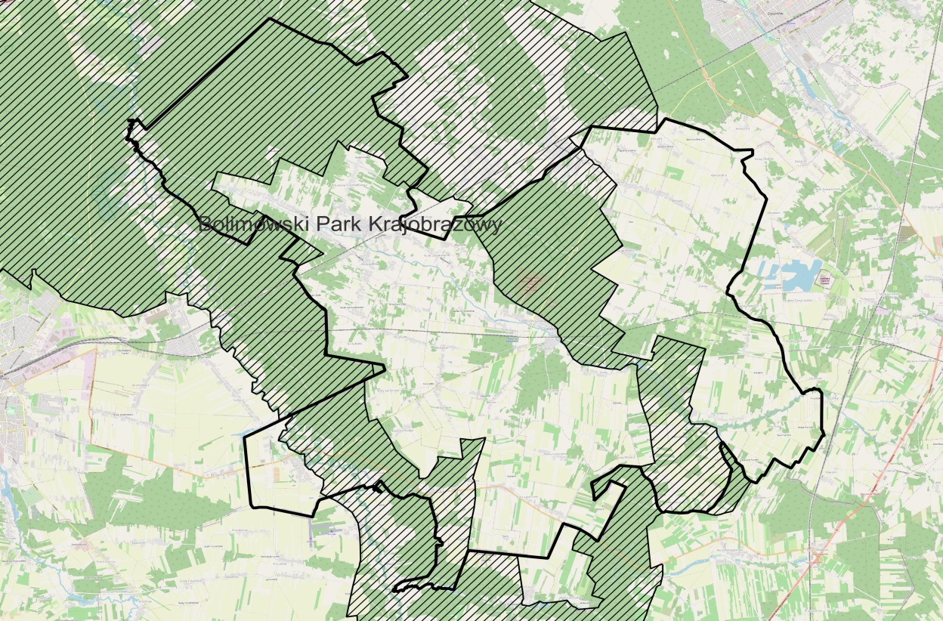

Rysunek 5. Położenie Parku Krajobrazowego na terenie gminy Puszcza Mariańska

*Źródło: opracowanie własne*

#### Obszar Chronionego Krajobrazu

**Obszar Chronionego Krajobrazu Bolimowsko-Radziejowicki z Doliną Środkowej Rawki –** utworzony Uchwałą nr XIV/93/86 Wojewódzkiej Rady Narodowej w Skierniewicach z dnia 26 września 1986r. w sprawie utworzenia Bolimowskiego Parku Krajobrazowego i obszarów krajobrazu chronionego. W części zachodniej obejmuje Arkadię i Nieborów, w części środkowej kompleksy leśne Puszczy Bolimowskiej z dol. Rawki z jej dopływami, w części wschodniej kompleksy leśne dawnych puszcz: Miedniewskiej, Wiskickiej, Mariańskiej i Jaktorowskiej oraz ciekawe krajobrazowo tereny rolno-leśne doliny Tucznej. Obszar położony jest na Równinie Łowicko-Błońskiej, ma charakter równiny denudacyjnej pociętej dopływami Bzury. Założenia parkowo-pałacowe Arkadii i Nieborowa uznano za zabytki architektury najwyższej klasy. Najbardziej atrakcyjny przyrodniczo i krajobrazowo jest kompleks leśny Puszczy Mariańskiej oraz teren obejmujący przełomowy odcinek Pisi Gągoliny w okolicach Radziejowic. Dolina rz. Rawki w całości będąca rezerwatem przyrody oraz dolinki Białki i Chojnatki z bogato rzeźbionymi stromymi zboczami w sąsiedztwie terenów leśnych i łąkowych stanowią atrakcyjny teren dla wielu form rekreacji. Wody rzek zachowały wysoki stopień czystości, część lasów spełnia funkcje wodochronne[22].

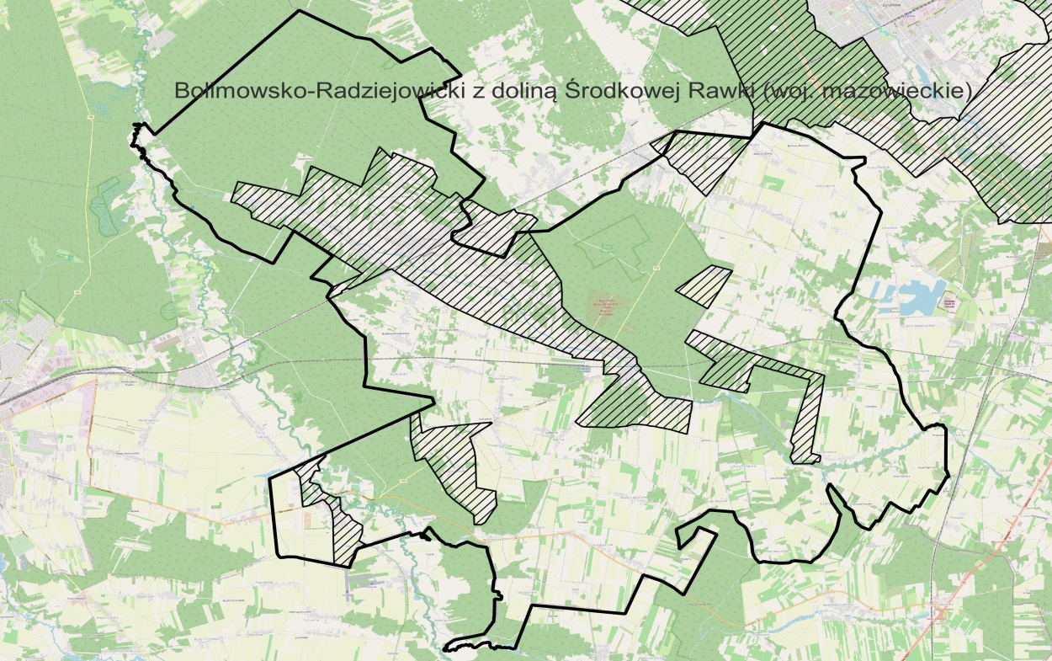

Rysunek 6.Położenie Obszaru Chronionego Krajobrazu na terenie gminy Puszcza Mariańska

*Źródło: opracowanie własne*

#### Rezerwaty Przyrody

**Rawka** – Utworzony Zarządzeniem Ministra Leśnictwa i Przemysłu Drzewnego z dnia 22kwietnia 1983 r. w sprawie uznania za rezerwaty przyrody.Celem ochrony tego rezerwatu jest zachowanie w naturalnym stanie typowo nizinnej, średniej rzeki wraz z krajobrazem jej doliny, środowiskiem życia wodnego, z chronionymi roślinami i zwierzętami. Rawka jest największym, prawobrzeżnym dopływem Bzury. Naturalność rzeki podkreślają liczne meandry, obecność starorzeczy, zmienna głębokość, podmyte brzegi oraz wiele wysp[23].

**Puszcza Mariańska** – Utworzony Zarządzeniem Ministra Leśnictwa i Przemysłu Drzewnego z dnia 22kwietnia 1983 r. w sprawie uznania za rezerwaty przyrody. Celem ochrony jest zachowanie fragmentu lasu grądowego z chronionymi i rzadkimi gatunkami roślin zielnych w runie. W rezerwacie przeważają siedliska lasu mieszanego i lasu świeżego. Gatunkiem dominującym w drzewostanie jest sosna IV (61-80 lat) i V (81-100 lat) klasy wieku. Sporadycznie występują brzoza i olsza30.

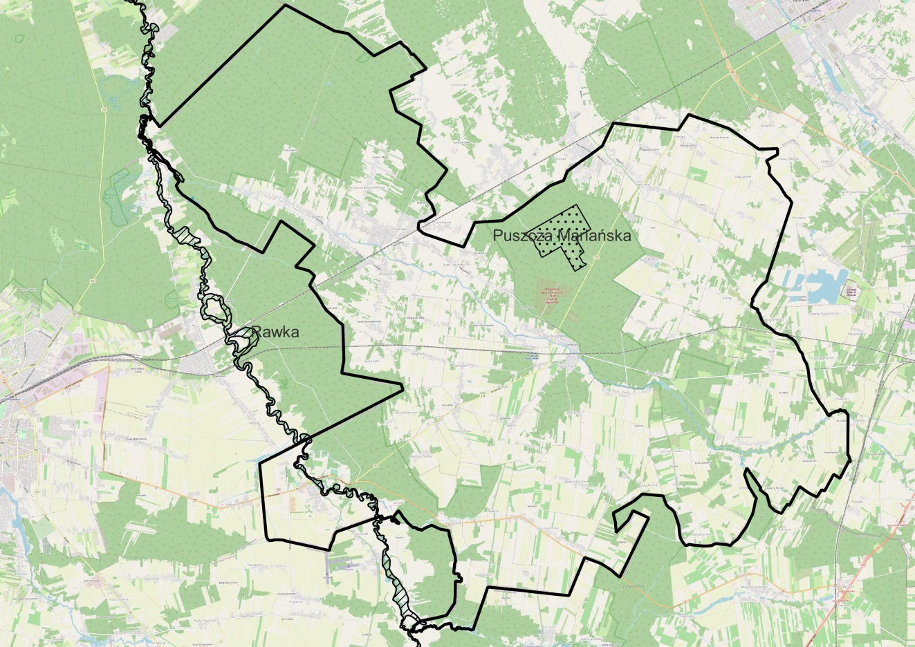

Rysunek 7.Położenie Rezerwatów Przyrody na terenie gminy Puszcza Mariańska

*Źródło: opracowanie własne*

#### Obszary Natura 2000

Na terenie gminy Puszcza Mariańska znajdują się 3 obszary siedliskowe – Natura 2000:

* Dolina Rawki,
* Grabinka,
* Łąki Żukowskie.

**Dolina Rawki –** obejmuje głęboką i szeroką dolinę rzeki Rawki, charakteryzującą się naturalnym, meandrującym korytem i licznymi starorzeczami. Rzeka przepływa przez środek Puszczy Bolimowskiej. Obszar ten jest chroniony ze względu na bogatą różnorodność siedlisk roślin i zwierząt. Zagrożenia dla tego terenu to przede wszystkim zanieczyszczenie wód, wydobywanie piasku i żwiru, zarastanie łąk, turystyka, wędkarstwo, zmiana sposobu użytkowania terenu.

Obszar Natura 2000 Dolina Rawki objęty jest planem zadań ochronnych zgodnie z Zarządzeniem Regionalnego Dyrektora Ochrony Środowiska w Łodzi i Regionalnego Dyrektora Ochrony Środowiska w Warszawie z dnia 25 marca 2014 r. w sprawie ustanowienia planu zadań ochronnych dla obszaru Natura 2000 Dolina Rawki PLH100015.

**Grabinka** – Obejmuje niewielki ciek (Grabinka), wraz z wąską doliną i fragmentami terenów przylegających. Grabinka prowadzi wodę głównie wczesną wiosną od marca do maja. W latach gorących, suchych, z małą ilością opadów, Grabinka jest prawie całkowicie wyschnięta, a niewielkie ilości wody stagnują w obniżeniach. Zręby dzisiejszej rzeźby terenu całego regionu ukształtowane zostały w trakcie zlodowacenia środkowopolskiego (stadiał Warty). Dolina Grabinki wycięta jest w utworach zbudowanych z piasków i żwirów holoceńskich. Dno doliny i w mniejszym stopniu jej stoki, wypełniają żyzne gleby brunatne i gleby rdzawe, a miejscami torfowe. Gospodarka leśna w rejonie doliny Grabinki jest ekstensywna. W samej dolinie nie prowadzono prac leśnych mogących pogorszyć stan gatunków lub siedlisk leśnych. Lasy w dolinie należą do grupy lasów ochronnych. Na analizowanym terenie dominują siedliska grądowe, a drzewostany są budowane przez sosnę, dąb, grab, olszę, oraz (w mniejszej ilości) lipę, wiąz, brzozę.

**Łąki Żukowskie** - jest to obszar chroniony, ponieważ występują na nim liczne doliny niewielkich rzek, pola, łąki i pastwiska – jedne z najlepiej zachowanych w środkowej Polsce. Obszar jest ekstensywnie użytkowany poprzez tradycyjne metody koszenia i suszenia siana, wypas bydła, koni, kóz, co umożliwiło przetrwanie wielu gatunków roślin, które nie występują w innych miejscach. Zagrożenia dla tego terenu wynikają z zaniku tradycyjnych form użytkowania łąk i pastwisk oraz osuszania terenu.

Obszar Natura 2000 Grabinka objęty jest planem zadań ochronnych zgodnie z Zarządzeniem Regionalnego Dyrektora Ochrony Środowiska w Łodzi z dnia 16 kwietnia 2015 r. w sprawie ustanowienia planu zadań ochronnych dla obszaru Natura 2000 Grabinka PLH140044.

Obszar Natura 2000 Łąki Żukowskie objęty jest planem zadań ochronnych zgodnie z Zarządzeniem Regionalnego Dyrektora Ochrony Środowiska w Warszawie z dnia 21 grudnia 2017 r. w sprawie ustanowienia planu zadań ochronnych dla obszaru Natura 2000 Łąki Żukowskie PLH40053.

#### 

Rysunek 8.Położenie Obszaru Natura 2000 na terenie gminy Puszcza Mariańska

*Źródło: opracowanie własne*

#### Pozostałe formy ochrony przyrody

Na terenie gminy Puszcza Mariańska znajduje się 34 pomniki przyrody (tabela 11) oraz 33 użytki ekologiczne[24].

Tabela 10.Pomniki przyrody na terenie Gminy Puszcza Mariańska

| **Lp.** | **Rodzaj**  **tworu** | **Typ pomnika** | **Opis** |
| --- | --- | --- | --- |
| 1. | drzewo | jednoobiektowy | Lipa drobnolistna (Tilia cordata) o obwodzie pnia 285 cm i wysokości 25 m |
| 2. | drzewo | jednoobiektowy | Jesion wyniosły (Fraxinus excelsior) o obwodzie pnia 320 cm i wysokości 20 m |
| 3. | drzewo | jednoobiektowy | Dąb szypułkowy (Quercus robur) o obwodzie pnia 390 cm i wysokości 27 m. |
| 4. | drzewo | jednoobiektowy | Kasztanowiec pospolity (Aesculus hippocastanum) o obwodzie pnia 390 cm i wysokości 15 m. |
| 5. | drzewo | jednoobiektowy | Dąb szypułkowy (Quercus robur) o obwodzie pnia 320 cm i wysokości 18 m. |
| 6. | drzewo | jednoobiektowy | Lipa drobnolistna (Tilia cordata) o obwodzie pnia 340 cm i wysokości 25 m |
| 7. | drzewo | jednoobiektowy | Brzoza brodawkowata (Betula verrucosa) o obwodzie pnia 200 cm i wysokości 20 m. |
| 8. | drzewo | jednoobiektowy | Lipa drobnolistna (Tilia cordata) o obwodzie pnia 405 cm i wysokości 22 m. |
| 9. | drzewo | jednoobiektowy | Lipa szerokolistna (Tilia platyphyllos) o obwodzie pnia 370 cm i wysokości 24 m. |
| 10. | drzewo | jednoobiektowy | Kasztanowiec biały (Aesculus hippocastanum) o obwodzie 375 cm i wysokości 20 m. |
| 11. | drzewo | jednoobiektowy | Lipa drobnolistna (Tilia cordata) o obwodzie pnia 340 cm i wysokości 27 m |
| 12. | drzewo | jednoobiektowy | Wiąz szypułkowy |
| 13. | drzewo | jednoobiektowy | Wiąz szypułkowy o obwodzie 270 cm i wysokości 30 m |
| 14. | drzewo | jednoobiektowy | Wiąz szypułkowy o obwodzie 260 cm i wysokości 30 m |
| 15. | drzewo | jednoobiektowy | Lipa drobnolistna o obwodzie 329 cm i wysokości 18 m |
| 16. | Grupa drzew | Wieloobiektowy | grupa 6 dębów szypułkowych |
| 17. | drzewo | jednoobiektowy | Świerk pospolity |
| 18. | drzewo | jednoobiektowy | Dąb szypułkowy o 300 cm i wysokości 26 m |
| 19. | drzewo | jednoobiektowy | Dąb szypułkowy o obwodzie 290 cm i wysokości 23 m |
| 20. | drzewo | jednoobiektowy | Dąb szypułkowy o obwodzie 300 cm i wysokości 26 m |
| 21. | drzewo | jednoobiektowy | Dąb szypułkowy o obwodzie 345 cm i wysokości 27 m |
| 22. | drzewo | jednoobiektowy | Dąb szypułkowy o obwodzie 320 cm i wysokości 28 m |
| 23. | drzewo | jednoobiektowy | Dąb szypułkowy o obwodzie 310 cm i wysokości 29 m |
| 24. | drzewo | jednoobiektowy | Dąb szypułkowy o obwodzie 330 cm i wysokości 30 m |
| 25. | drzewo | jednoobiektowy | Dąb szypułkowy o obwodzie 400 cm i wysokości 32 m |
| 26. | drzewo | jednoobiektowy | Dąb szypułkowy o obwodzie 385 cm i wysokości 30 m |
| 27. | drzewo | jednoobiektowy | Dąb szypułkowy o obwodzie 380 i wysokości 31 m |
| 28. | drzewo | jednoobiektowy | Dąb szypułkowy o obwodzie 340 cm i wysokości 23 m |
| 29. | drzewo | jednoobiektowy | Dąb szypułkowy o obwodzie 315 cm i wysokości 27 m |
| 30. | drzewo | jednoobiektowy | Dąb szypułkowy o obwodzie 342 cm i wysokości 30 m |
| 31. | drzewo | jednoobiektowy | Dąb szypułkowy o obwodzie 367 cm i wysokości 29 m |
| 32. | drzewo | jednoobiektowy | Dąb szypułkowy o obwodzie 400 cm i wysokości 28 m |
| 33. | drzewo | jednoobiektowy | Dąb szypułkowy o obwodzie 340 cm i wysokości 27 m |
| 34. | Grupa drzew | Wieloobiektowy | Sosna pospolita grupa 19 drzew |

## Zagrożenia poważnymi awariami

Na terenie gminy Puszcza Mariańska nie znajdują się zakłady o dużym i o zwiększonym ryzyku wystąpienia awarii[25]. Potencjalnym źródłem poważnych awarii jest transport drogowy substancji niebezpiecznych, głównie paliw płynnych (LPG, benzyna, olej napędowy). Przypadki poważnych awarii przemysłowych mogą dotyczyć również wycieków substancji ropopochodnych spowodowanych wypadkami lub kolizjami drogowymi.

# Istniejące problemy ochrony środowiska istotne z punktu widzenia realizacji projektowanego dokumentu, w szczególności dotyczące obszarów podlegających ochronie na podstawie ustawy z dnia 16 kwietnia 2004 r. o ochronie przyrody

Głównymi problemami ochrony środowiska istotnymi z punktu widzenia realizacji *Programu* są:

* niedostateczna jakość powietrza (szczególnie w sezonie grzewczym),
* zły stan wód powierzchniowych.

# Przewidywane znaczące oddziaływania, w tym oddziaływania bezpośrednie, pośrednie, wtórne, skumulowane, krótkoterminowe, średnioterminowe i długoterminowe, stałe i chwilowe oraz pozytywne i negatywne, na cele i przedmiot ochrony obszaru Natura 2000 oraz integralność tego obszaru, a także na środowisko

Cele i zadania przewidziane do realizacji w *Programie* nie wpłyną znacząco na środowisko (przewiduje się oddziaływanie pozytywne lub neutralne). Gmina Puszcza Mariańska znajduje się w granicach obszaru Natura 2000 na podstawie *ustawy z dnia 16 kwietnia 2004 r. o ochronie przyrody (Dz. U. z 2020 r. poz. 55 z późn. zm.).* Analiza oddziaływania zadań przewidzianych w *Programie* na Obszary Natura 2000 oraz pozostałe formy ochrony przyrody została przedstawiona w **tabeli 11** niniejszego dokumentu.

Bardzo ważnym elementem zapobiegającym ewentualnym negatywnym wpływom na cenne przyrodniczo obszary jest ocena oddziaływania na środowisko. Należy pamiętać, że analiza oddziaływań planowanych działań została wykonana   
z założeniem, że dla zadań inwestycyjnych planowanych w *Programie* będzie zachowane postępowanie w pełni zgodne z obowiązującymi przepisami prawa, a więc dla przedsięwzięć, które tego wymagają zostanie przeprowadzona procedura oceny oddziaływania inwestycji na środowisko, która zostanie zakończona decyzją środowiskową.

Tabela 11. Analiza zadań pod kątem możliwości negatywnego oddziaływania na środowisko

| **Rodzaj przedsięwzięcia** | **Komponent środowiska** | **Oddziaływanie** | **Uzasadnienie** |
| --- | --- | --- | --- |
| Poprawa efektywności energetycznej obiektów na terenie gminy | Obszary Natura 2000 | Neutralne | Realizacja inwestycji nie wpłynie na obszary Natura 2000, możliwe oddziaływania będą miały charakter krótkotrwały. Nie przewiduje się negatywnego oddziaływania na gatunki roślin i zwierząt znajdujące się w cennych przyrodniczo siedliskach na obszarze gminy. |
| Formy ochrony przyrody (bez Natury 2000) | Neutralne | Realizacja inwestycji nie wpłynie na formy ochrony przyrody, możliwe oddziaływania będą miały charakter krótkotrwały. Nie przewiduje się negatywnego oddziaływania na gatunki roślin i zwierząt znajdujące się w cennych przyrodniczo siedliskach na obszarze gminy. |
| Różnorodność biologiczna | Oddziaływanie na środowisko będzie miejscowe i krótkotrwałe, dzięki czemu realizacja przedsięwzięć nie wpłynie negatywnie na różnorodność biologiczną na terenie gminy. |
| Ludzie | Pośrednie pozytywne | Dzięki przeprowadzonym pracom możliwe będzie zwiększenie wydajności energetycznej na terenie gminy, co pozytywnie wpłynie również na ekonomiczne aspekty ich eksploatacji. |
| Zwierzęta | Neutralne | Prace nie będą miały wpływu na rośliny i zwierzęta. |
| Rośliny | Neutralne |
| Woda | Neutralne | Prace budowlane nie będą miały wpływu na stan oraz jakość wód powierzchniowych i podziemnych. Podczas prowadzenia prac nie przewiduje się powstawania wycieków i szkodliwych substancji do wód. |
| Powietrze | Pośrednie pozytywne | Działania te w sposób pośredni przyczynią się do poprawy stanu powietrza i ochrony klimatu. |
| Powierzchnia ziemi | Neutralne | Powierzchnia ziemi nie zostanie naruszona podczas prac remontowo-budowlanych i instalacyjnych. |
| Poprawa efektywności energetycznej obiektów na terenie gminy | Krajobraz | Neutralne | Działania prowadzone będą na istniejących dotychczas obiektach. Nie zaburzą ładu przestrzennego na terenie gminy. |
| Klimat | Pośrednie pozytywne | Działania te w sposób pośredni przyczynią się do poprawy stanu powietrza i ochrony klimatu. |
| Zasoby naturalne | Neutralne | Złoża zasobów naturalnych nie zostaną naruszone podczas prac remontowo-budowlanych. |
| Zabytki | Neutralne | Zabytki nie zostaną naruszone podczas prac remontowo-budowlanych. |
| Dobra materialne | Neutralne | Realizacja inwestycji przebiegała będzie w sposób niezagrażający dobrom materialnym. |
| Rozbudowa i modernizacja infrastruktury wodno-kanalizacyjnej | Obszar Natura 2000 | Neutralne | Realizacja inwestycji wykonana będzie zgodnie z obowiązującymi przepisami. Budowa sieci kanalizacyjnej będzie przebiegać wzdłuż istniejących dróg i nie wpłynie na naturalny zasięg i obszary mieszczące się w obrębie siedlisk przyrodniczych. |
| Formy ochrony przyrody (bez Natury 2000) | Neutralne |
| Różnorodność biologiczna | Neutralne | Budowa infrastruktury nie wpłynie znacząco na różnorodność biologiczną. Możliwe jest krótkotrwałe i odwracalne oddziaływanie na różnorodność biologiczną podczas fazy budowy sieci kanalizacyjnej i wodociągowej. Budowa infrastruktury pozytywnie wpłynie m.in. na jakość wód powierzchniowych i podziemnych, co pośrednio pozytywnie wpłynie na ochronę różnorodności biologicznej, poprzez stworzenie lepszych warunków do rozwoju organizmów. |
| Rozbudowa i modernizacja infrastruktury wodno-kanalizacyjnej | Ludzie | Pośrednie pozytywne | Faza realizacji zadań związanych z infrastrukturą kanalizacyjną może mieć wpływ na pogorszenie klimatu akustycznego czy stanu atmosfery. Oddziaływania te będą krótkotrwałe.  Budowa infrastruktury wpłynie na poprawę jakości wód na terenie gminy. Większa liczba mieszkańców będzie miała możliwość korzystania z sieci kanalizacyjnej oraz oczyszczalni ścieków. Dzięki czemu znacznie zmniejszy się ryzyko wystąpienia zanieczyszczenia wody pitnej. |
| Zwierzęta | Pośrednie pozytywne | Realizacja zadań poprawi stan wód powierzchniowych i podziemnych na terenie gminy. Dzięki budowie sieci kanalizacyjnej oraz oczyszczalni ścieków ograniczona zostanie ilość ścieków odprowadzanych bezpośrednio do ziemi i wód gruntowych, co znacznie zmniejszy ryzyko epidemiologiczne zwłaszcza zwierząt hodowlanych. |
| Rośliny | Neutralne | Oddziaływanie prac związanych z budową infrastruktury będzie mieć charakter krótkotrwały i odwracalny. W celu ograniczenia powierzchni oddziaływania ciężkiego sprzętu na rośliny, dojazd na teren prac budowlanych przebiegał będzie po istniejących drogach. Po zakończeniu prac zmiany w poszyciu roślinnym zostaną odtworzone. |
| Woda | Pośrednie pozytywne | Realizacja budowy infrastruktury kanalizacyjnej oraz oczyszczalni ścieków wpłynie pozytywnie na wody powierzchniowe i podziemne. Rozbudowa sieci kanalizacyjnej ograniczy ilość ścieków przedostających się do wód gruntowych i powierzchniowych. Dzięki inwestycjom mieszkańcy gminy Puszcza Mariańska będą mieć zapewniony dostęp do wody dobrej jakości, przebadanej pod kątem chemicznym oraz mikrobiologicznym. |
| Powietrze | Neutralne | Oddziaływanie inwestycji na powietrze będzie krótkotrwałe, związane z pracą sprzętu mechanicznego niezbędnego do realizacji inwestycji. Możliwość wystąpienia przekroczeń dopuszczalnych poziomów tlenków azotu występuje jedynie w przypadku silnie skoncentrowanych w jednym punkcie prac budowlanych. |
| Powierzchnia ziemi | Neutralne | Negatywny wpływ budowy sieci kanalizacyjnej oraz oczyszczalni ścieków związany jest ze zniszczeniem wierzchniej warstwy gleby przez maszyny. Działania te będą miały charakter lokalny i odwracalny. Po zakończeniu prac powierzchnia, która narażona była na działanie szkodliwych czynników zostanie przywrócona do stanu sprzed budowy. |
| Rozbudowa i modernizacja infrastruktury wodno-kanalizacyjnej | Krajobraz | Neutralny | Zmiany w kompozycji krajobrazu poprzez wprowadzenie nowych elementów związane będą z procesem budowy infrastruktury. Niekorzystne oddziaływanie na krajobraz obserwowane będzie podczas prac budowlanych. |
| Klimat | Neutralne | Oddziaływanie inwestycji na klimat będzie miało charakter lokalny i krótkotrwały. |
| Zasoby naturalne | Neutralne | Zasoby naturalne na terenie gminy nie ulegną negatywnym wpływom realizacji inwestycji. Złoża kopalin znajdujących się w gminie położone są poza obszarem objętym inwestycjami. |
| Zabytki | Neutralne | Realizacja inwestycji przebiegała będzie w sposób niezagrażający zabytkom. |
| Dobra materialne | Naturalne | Realizacja inwestycji przebiegała będzie w sposób niezagrażający dobrom materialnym |

Tabela 12. Podsumowanie analizy potencjalnego oddziaływania środowisko zadań ujętych w *Programie*

| **Oddziaływanie na:** | **Oddziaływanie** |
| --- | --- |
| Obszary Natura 2000 | Zgodnie z art. 33 ustawy z dnia 16 kwietnia 2004 r. o ochronie przyrody zabrania się podejmowania działań mogących w znaczący sposób pogorszyć stan siedlisk przyrodniczych oraz siedlisk gatunków roślin i zwierząt, a także w znaczący sposób wpłynąć negatywnie na gatunki, dla których ochrony został wyznaczony obszar Natura 2000. Nie przewiduje się negatywnego oddziaływania realizowanych zadań na obszary Natura 2000. Realizowane inwestycje nie wpłyną na naturalny zasięg i obszary mieszczące się w obrębie siedlisk przyrodniczych. Ich powierzchnia oraz liczba gatunków chronionych będą stałe lub zwiększą się. Ponadto oddziaływanie inwestycji nie będzie miało wpływu na integralność obszaru Natura 2000 lub jego powiązania z innymi obszarami. |
| Formy ochrony przyrody | Z uwagi na charakter i skalę planowanych do realizacji zadań przewiduje się brak możliwości oddziaływania na cele ochrony. Nie przewiduje się możliwości oddziaływania inwestycji na funkcjonalność ekosystemów. Na etapie realizacji zadań w pobliżu form prawnie chronionych należy jednak zachować szczególną ostrożność. |
| Różnorodność biologiczną | W stosunku do dziko występujących gatunków roślin, grzybów, zwierząt objętych ochroną gatunków na podstawie rozporządzenia Ministra Środowiska z dnia 16 grudnia 2016 r. *w sprawie ochrony gatunkowej zwierząt* (Dz. U. z 2016 r. ,poz. 2183), rozporządzenia Ministra Środowiska z dnia 9 października 2014 r. w sprawie ochrony gatunkowej roślin (Dz. U. z 2014 r., poz. 1409) oraz rozporządzenia Ministra Środowiska z dnia 9 października 2014 r. w sprawie ochrony gatunkowej grzybów (Dz. U. z 2014 r., poz. 1408), ustawodawca określił w art. 51 ust. 1 i art. 52 ust 1 ustawy z dnia 16 kwietnia 2004 r. *o ochronie przyrody* (Dz.U. 2018 poz. 1614) katalog zakazów. Może nastąpić sytuacja, że przeprowadzenie planowanych czynności będzie mogło być zrealizowane dopiero po uzyskaniu stosownego odstępstwa od generalnej reguły, jaką jest ochrona gatunkowa. Realizacja zadań przewidzianych w *Programie* będzie miała pośredni, neutralny oraz długoterminowy pozytywny wpływ na różnorodność występujących na tym terenie organizmów żywych.  Na etapie realizacji inwestycji potencjalne zagrożenie dla bioróżnorodności regionu może być związane z zajęciem terenu pod inwestycję, robotami ziemnymi, składowaniem materiałów budowlanych, budową dróg dojazdowych, jak również rozjeżdżaniem terenu przez ciężkie maszyny. Należy pokreślić, że tego rodzaju oddziaływania mają charakter odwracalny i krótkookresowy. |
| Ludzi | W trakcie prowadzenia prac realizacyjnych może nastąpić wzrost emisji zanieczyszczeń do powietrza atmosferycznego oraz poziomu dźwięku, związanego z pracą sprzętu budowlanego i transportem materiałów. Powyższe uciążliwości będą miały charakter przejściowy i odwracalny. W celu zminimalizowania uciążliwości, związanych z etapem realizacji przedsięwzięcia, prace ziemne powinny być prowadzone wyłącznie w godzinach dziennych (600-2200), w sposób niedopuszczający do przypadkowego wycieku substancji ropopochodnych. |
| Zwierzęta | Prace związane z realizacją ww. zadań będą, w miarę możliwości, prowadzone poza okresem lęgowym ptaków, tj. poza miesiącami od marca do końca sierpnia. Jeśli zachowanie powyższego terminu nie będzie możliwe, należy przed rozpoczęciem prac przeprowadzić rozpoznanie, czy w rejonie prowadzenia prac oraz w strefie ich bezpośredniego oddziaływania znajdują się schronienia dzienne nietoperzy lub czy gniazdują gatunki ptaków chronionych na podstawie rozporządzenia Ministra Środowiska z dnia 6 października 2014 r. *w sprawie ochrony gatunkowej zwierząt* (Dz. U. z 2016 r., poz. 2183). W przypadku ww. zwierząt lub świeżych śladów ich bytności ekspert wskaże dokładne miejsce ich przebywania tak, aby przed okresem lęgowym tych gatunków można było zamknąć nisze, szczeliny i dostępy do stropodachu.  Po przeprowadzeniu prac remontowych będzie zapewnione nietoperzom dalsze schronienie w czasie dnia, a ptakom dalsze gniazdowanie w obiektach budowlanych. Jeżeli nie będzie to możliwe poprzez wykorzystanie naturalnych szpar i szczelin, na remontowanych budynkach będą umieszczane siedliska zastępcze (np. budki lęgowe). Charakter siedlisk zastępczych, ich lokalizacja, parametry i zagęszczenie będą dobrane odpowiednio do preferencji gatunków, które występowały tam wcześniej. |
| Rośliny | Zadania dot. przebudowy/budowy nowych obiektów ograniczą się do niezbędnych, niewielkich wycięć roślinności, wynikających z przebiegu i parametrów przedsięwzięć. W czasie wykonywania prac budowlanych w sąsiedztwie systemów korzeniowych należy przeprowadzać wykopy ręcznie. W przypadku konieczności odsłonięcia korzeni należy je zabezpieczyć. Należy unikać usuwania korzeni strukturalnych, zabezpieczyć środkami grzybobójczymi rany po odciętych korzeniach. Pnie drzew narażonych na otarcia ze strony sprzętu budowlanego należy zabezpieczyć np. stosując odpowiednie włókniny i obudowy drewniane. |
| Wodę | Inwestycje w zakresie budowy wodociągu przyczynią się do poprawy jakości wody pitnej i podniesienia standardu życia mieszkańców gminy. Realizacja zaplanowanych w *Programie* zadań z zakresu budowy kanalizacji wyeliminuje niekontrolowany sposób wprowadzania do środowiska ścieków z indywidualnych (często nieszczelnych) zbiorników bezodpływowych oraz ograniczy spływ zanieczyszczeń obszarowo, co poprawi stan sanitarny gminy oraz pozytywnie wpłynie na stan powierzchni ziem na jego obszarze. W związku z powyższym realizacja zadań ujętych w POŚ jest konieczna i korzystna dla środowiska naturalnego i jego poszczególnych składników.  Negatywne skutki środowiskowe zauważalne będą w sąsiadującej z inwestycjami przestrzeni przyrodniczej na etapie realizacji zadań, natomiast oczekiwane zmniejszenie wpływu na środowisko odzwierciedli się w ekosystemach wodnych, przyczyni się do spełnienia celów środowiskowych dla jednolitych części wód podziemnych i powierzchniowych ujętych w „Planie gospodarowania wodami na obszarze dorzecza Wisły”.  Mając jednak na uwadze, że większość zanieczyszczeń ma charakter antropogeniczny, nie można zagwarantować, iż cele środowiskowe dla JCWP i JCWPd zostaną osiągnięte. Przyczyną możliwości nieosiągnięcia celów środowiskowych jest lokalna specyfika zadań oraz brak kompleksowych rozwiązań technicznych działań z zakresu gospodarki wodno-ściekowej. |
| Powietrze | Część z planowanych do realizacji zadań ma na celu poprawę jakości powietrza na terenie gminy poprzez ograniczenie emisji zanieczyszczeń do atmosfery m.in. poprzez eliminację wykorzystania paliw konwencjonalnych w kotłowniach lokalnych i gospodarstwach domowych. Działania te w efekcie pozwolą również na wyeliminowanie zagrożenia dla zdrowia ludzi oraz ograniczą niszczenie fasad budynków, w tym również zabytkowych.  W realizacji zadań może nastąpić wzrost emisji zanieczyszczeń do powietrza atmosferycznego oraz poziomu dźwięku, związanego z pracami instalacyjnymi. Oddziaływania te będą miały charakter odwracalny i krótkotrwały. |
| Powierzchnię ziemi | Ewentualne negatywne skutki prac budowlanych związane będą ze zniszczeniem wierzchniej warstwy gleby przez pojazdy i maszyny budowlane. Działania te będą miały charakter lokalny i odwracalny.  Zadania związane z budową sieci wodociągowych i kanalizacyjnych realizowane będą głównie wzdłuż wytyczonych szlaków komunikacyjnych, również prace modernizacyjne infrastruktury wodno-kanalizacyjnej prowadzone będą na terenie już istniejących obiektów, co pozwoli na maksymalne ograniczenie oddziaływania przedsięwzięć na środowisko, w szczególności na powierzchnię ziemi oraz wodę. |
| Krajobraz | Wszystkie działania w *Programie* z zakresu ochrony przyrody i krajobrazu mają na celu poprawę stanu przyrody na terenie analizowanej jednostki samorządu terytorialnego poprzez zachowanie bioróżnorodności, ochronę siedlisk, walorów przyrodniczych i krajobrazowych oraz powstrzymanie fragmentacji ekosystemów. |
| Klimat | Zaplanowane inwestycje mogą wykazywać negatywne oddziaływanie jedynie w fazie realizacji. Emisja pyłów związana będzie głównie z transportem i przemieszczeniem materiałów sypkich, pylastych czy urobku ziemnego. Ponadto praca środków transportu i maszyn roboczych wiązać się będzie z okresowo zwiększoną emisją szkodliwych substancji gazowych (spalin). Realizacja zadań, w wyniku których nastąpi zmniejszenie emisji gazów cieplarnianych i ich prekursorów wpłynie pozytywnie na łagodzenie zmian klimatu. Nie przewiduje się również negatywnego wpływu na siedliska zapewniające sekwestrację CO2. |
| Zasoby naturalne | Realizacja zadań na terenie gminy wykonywana będzie zgodnie z dokumentami planistycznymi. Nie przewiduje się przebiegu infrastruktury drogowej czy wodno-ściekowej przez obszary o szczególnych walorach i zasobach naturalnych. |
| Zabytki | W przypadku prowadzenia prac na terenie objętym ochroną konserwatorską, lub w jego pobliżu, wszelkie ustalenia w sprawie postępowania uzgadnianie będą z konserwatorem zabytków. |
| Dobra materialne | Realizacja ujętych w *Programie* zadań nie będzie negatywnie oddziaływała na dobra materialne. Tereny robót zostaną odpowiednio zabezpieczone. |

Podsumowując:

1. Nie wykazano znacząco negatywnego oddziaływania na środowisko zadań przewidzianych do realizacji w *Programie*.
2. Zaplanowanie zadania nie będą oddziaływały w sposób skumulowany na środowisko. Z uwagi na fakt, że zadania będą realizowane lokalnie na terenie całej gminy w różnych terminach, istnieje małe prawdopodobieństwo, że kilka zadań będzie jednocześnie negatywnie oddziaływało na środowisko na terenach ze sobą sąsiadujących.
3. Z uwagi na charakter ujętych w *Programie* zadań nie przewiduje się aby ich realizacja negatywnie wpłynęła na obszary chronione, a także na struktury budujące ich sieć ekologiczną. Nie zostanie zachwiana homeostaza ekosystemów na terenach chronionych, zachowana zostanie ich struktura i różnorodność biologiczna. Nie przewiduje się również wpływu na trwałość i stabilność tych ekosystemów oraz ich zdolności przywracania równowagi. Zachowane zostaną korytarze ekologiczne, które zapewniają odpowiednią komunikację przyrodniczą oraz ciągłość krajobrazową, co ma bezpośredni wpływ na zachowanie różnorodności biologicznej na terenie gminy oraz ościennych jednostek terytorialnych
4. Realizacja zadań, w wyniku których nastąpi zmniejszenie emisji gazów cieplarnianych i ich prekursorów wpłynie pozytywnie na łagodzenie zmian klimatu.
5. Siedliska zapewniające wychwytywanie CO2 ze spalin w celu ograniczenia jego emisji do atmosfery zostaną zachowane.
6. W wyniku realizacji zadań ujętych w *Programie* siedliska występujące na analizowanym obszarze oraz objęte ochroną gatunki flory i fauny nie zostaną poddane negatywnym oddziaływaniom.
7. Zgodnie z rozporządzeniami Ministra Środowiska z dnia 9 października 2014 r. *w sprawie ochrony gatunkowej roślin* (Dz. U. z 2014 r., poz. 1409) oraz *w sprawie ochrony gatunkowej grzybów* (Dz. U. z 2014r., poz. 1408) żadne z gatunków roślin ani grzybów objętych ochroną nie ulegną zniszczeniu.
8. Realizacja inwestycji związanych z infrastrukturą kanalizacyjną przyczyni się do spełnienia celów środowiskowych dla jednolitych części wód podziemnych i powierzchniowych ujętych w „Planie gospodarowania wodami na obszarze dorzecza Wisły”.
9. Realizacja zadań nie wpłynie negatywnie na wartości krajobrazowe i turystyczne gminy.

# Rozwiązania alternatywne do rozwiązań zawartych w *Programie*

Z uwagi na fakt, że dla realizacji zadań ujętych w *Programie* nie przewiduje się negatywnego oddziaływania na środowisko, nieuzasadnione jest proponowanie działań alternatywnych. Należy jednak zaznaczyć, że w przypadku niezrealizowania zadań ujętych w *Programie* stan środowiska może ulec pogorszeniu, szczególnie w zakresie jakości powietrza i wód.

# Spis tabel

Tabela 1.Klasyfikacja strefy z uwzględnieniem kryteriów określonych w celu ochrony zdrowia 15

Tabela 2. Klasyfikacja strefy z uwzględnieniem kryteriów określonych w celu ochrony roślin 15

Tabela 3. Obszar przekroczeń poziomu docelowego średniorocznego benzo(a)pirenu w gminie wiejskiej Puszcza Mariańska w 2018 r. 16

Tabela 4.Wyniki pomiarów pól elektromagnetycznych w Puszczy Mariańskiej w 2009, 2012, 2015, 2018 roku 23

Tabela 5.Stan ekologiczny jednolitych części wód 26

Tabela 6.Wyniki badań dla Jednolitych Części Wód Powierzchniowych, na których położona jest gmina Puszcza Mariańska 28

Tabela 7.Charakterystyka JCWPd nr 65 oraz 63 29

Tabela 8.Złoża kopalin na terenie gminy Puszcza Mariańska 36

Tabela 9.Masa odpadów komunalnych odebranych z Gminy Puszcza Mariańska w 2020roku 40

Tabela 10.Pomniki przyrody na terenie Gminy Puszcza Mariańska 47

Tabela 11. Analiza zadań pod kątem możliwości negatywnego oddziaływania na środowisko 51

Tabela 12. Podsumowanie analizy potencjalnego oddziaływania środowisko zadań ujętych w *Programie* 55

# Spis rysunków

Rysunek 1.Obszar przekroczeń poziomu docelowego średniorocznego benzo(a)pirenu w gminie wiejskiej Puszcza Mariańska w 2018 r. 17

Rysunek 2.Lokalizacja stacji bazowych telefonii komórkowej w gminie Puszcza Mariańska 22

Rysunek 3. Granice JCWP na tle gminy Puszcza Mariańska 28

Rysunek 4. Położenie gminy Puszcza Mariańska na tle JCWPd 30

Rysunek 5. Położenie Parku Krajobrazowego na terenie gminy Puszcza Mariańska 42

Rysunek 6.Położenie Obszaru Chronionego Krajobrazu na terenie gminy Puszcza Mariańska 43

Rysunek 7.Położenie Rezerwatów Przyrody na terenie gminy Puszcza Mariańska 44

Rysunek 8.Położenie Obszaru Natura 2000 na terenie gminy Puszcza Mariańska 46

# Spis wykresów

Wykres 1.Długość sieci wodociągowej oraz wskaźnik zwodociągowania w gminie Puszcza Mariańska w latach 2013-2020 32

Wykres 2. Zużycie wody ogółem na 1 mieszkańca gminy Puszcza Mariańska w latach 2013-2020 33

Wykres 3. Przyłącza wodociągowe prowadzące do budynków mieszkalnych i zbiorowego zamieszkania w gminie Puszcza Mariańska w latach 2013-2020 33

Wykres 4.Długość sieci kanalizacyjnej oraz wskaźnik skanalizowania gminy Puszcza Mariańska w latach 2013-2020 34

Wykres 5. Przyłącza prowadzące do budynków mieszkalnych i zbiorowego zamieszkania w gminie Puszcza Mariańska w latach 2013-2020 35

Wykres 6. Liczba zbiorników bezodpływowych na terenie gminy Puszcza Mariańska w latach 2013-2019 35

Warszawa, dnia 19.08.2021 r.

**OŚWIADCZENIE**

Jako kierujący zespołem autorów dokumentu pt. *Prognoza oddziaływania na środowisko Programu Ochrony Środowiska dla Gminy Puszcza Mariańska na lata 2021-2024 z perspektywą do roku 2028* oświadczam, że spełniam wymagania, o których mowa w art. 74a ust 2 pkt 1 lit. c ustawy *o udostępnianiu informacji o środowisku jego ochronie, udziale społeczeństwa w ochronie środowiska oraz ocenach oddziaływania na środowisko* (tj. Dz.U. 2021 poz. 247).

Jestem świadomy odpowiedzialności karnej za złożenie fałszywego oświadczenia.

**Krzysztof Pietrzak**

1. Rocznik Meteorologiczny 2020 , IMGW
2. Roczna ocena jakości powietrza w województwie mazowieckim za rok 2019, GIOŚ
3. Oznaczenie klas przyjęto wg. instrukcji GIOŚ i kodowania stosowanego w raportowaniu wyników do Europejskiej Agencji Środowiska
4. Strategia Zrównoważonego Rozwoju Gminy Puszcza Mariańska do 2025 roku
5. Rozporządzenie Ministra Środowiska z dnia 29 lipca 2007 r. *w sprawie dopuszczalnych poziomów hałasu w środowisku* (Dz.U. z 2014 r., poz. 112)
6. Ocena stanu akustycznego środowiska na terenie województwa mazowieckiego na podstawie monitoringowych pomiarów hałasu wykonanych w roku 2019. GIOŚ w Warszawie
7. Strategia Zrównoważonego Rozwoju Gminy Puszcza Mariańska do 2025 roku
8. Program Ochrony Środowiska dla Gminy Puszcza Mariańska do roku 2020
9. Studium uwarunkowań i kierunków zagospodarowania przestrzennego Gminy Puszcza Mariańska
10. Studium uwarunkowań i kierunków zagospodarowania przestrzennego Gminy Puszcza Mariańska
11. Studium uwarunkowań i kierunków zagospodarowania przestrzennego Gminy Puszcza Mariańska
12. Państwowy Instytut Geologiczny - Jednolite Części Wód Podziemnych w podziale obowiązującym na lata 2016-2021
13. Klasy jakości wód podziemnych - monitoring jakości wód podziemnych - monitoring diagnostyczny. GIOŚ 2019 w Warszawie
14. Bank Danych Lokalnych GUS, 2019
15. Bank Danych Lokalnych GUS, 2019
16. Bank Danych Lokalnych GUS, 2020
17. Bank Danych Lokalnych GUS, 2019
18. Studium Uwarunkowań i Kierunków Zagospodarowania Przestrzennego Gminy Puszcza Mariańska
19. http://geoserwis.gdos.gov.pl
20. Analiza Stanu Gospodarki Odpadami Komunalnymi na terenie Gminy Puszcza Mariańska za rok 2020
21. Bank Danych Lokalnych, GUS 2020
22. Centralny Rejestr Form Ochrony Przyrody [dostęp dnia 18.08.2021 r.]
23. Centralny Rejestr Form Ochrony Przyrody [dostęp dnia 18.08.2021 r.]
24. <http://crfop.gdos.gov.pl/> (dostęp 18.08.2021 r.)
25. Wykaz zakładów stwarzających zagrożenie wystąpienia poważnej awarii przemysłowej wg stanu na 31.12.2019, Główny Inspektorat Ochrony Środowiska